Proiect SGBD

Platforma de socializare

Donea Fernando-Emanuel

Seria 24

Grupa 243

An universitar 2025-2026

Cuprins
1. Prezentarea bazei de date 4
Introducere 4
Descrierea entităților, atributelor și a constrângerilor 4
1. Entitatea UTILIZATOR 4
2. Entitatea POSTARE 5
3. Entitatea COMENTARIU 5
4. Entitatea REACTIE 6
5. Entitatea GRUP 6
6. Entitatea CONVERSATIE 7
7. Entitatea MESAJ 7
8. Entitatea PRIETENIE 8
9. Entitatea UTILIZATOR_GRUP 8
10. Entitatea UTILIZATOR_CONVERSATIE 9
Descrierea relațiilor, incluzând precizarea cardinalității acestora 10
1. Relația UTILIZATOR-POSTARE (1:M) 10
2. Relația UTILIZATOR-COMENTARIU (1:M) 10
3. Relația POSTARE-COMENTARIU (1:M) 10
4. Relația UTILIZATOR-REACTIE(1:M) 10
5. Relația POSTARE-REACTIE(1:M) 10
6. Relația UTILIZATOR-GRUP(M:N) 10
7. Relația POSTARE-GRUP (1:M) 11
8. Relația UTILIZATOR-CONVERSATIE (M:N) 11
9. Relația CONVERSATIE-MESAJ (1:M) 11
10. Relația UTILIZATOR-MESAJ (1:M) 11
11. Relația UTILIZATOR-PRIETENIE (1:M) 11
2. Diagrama Entitate-Relație 12
3. Diagrama Conceptuală 13
4. Implementați în Oracle diagrama conceptuală realizată: definiți toate tabelele, adăugând toate constrângerile de integritate necesare (chei primare, cheile externe etc). 14
1. Crearea tabelului UTILIZATOR 14
2. Crearea tabelului GRUP 15
3. Crearea tabelului CONVERSATIE 16
4. Crearea tabelului POSTARE 17
5. Crearea tabelului COMENTARIU 18
6. Crearea tabelului REACTIE 19
7. Crearea tabelului MESAJ 20
8. Crearea tabelului PRIETENIE 21
9. Crearea tabelului asociativ UTILIZATOR_GRUP 22
10. Crearea tabelului asociativ UTILIZATOR_CONVERSATIE 23
5. Adăugați informații coerente în tabelele create (minim 5 înregistrări pentru fiecare entitate independentă; minim 10 înregistrări pentru fiecare tabelă asociativă). 24
1. Crearea utilizatorilor 24
2. Creare grupurilor și intrarea utilizatorilor în grup 30
3. Relațiile de prietenie 37
4. Conversații și mesaje 39
5. Postări, reacții și comentarii 45
6. Formulați în limbaj natural o problemă pe care să o rezolvați folosind un subprogram stocat independent care să utilizeze toate cele 3 tipuri de colecții studiate. Apelați subprogramul. 51
7. Formulați în limbaj natural o problemă pe care să o rezolvați folosind un subprogram stocat independent care să utilizeze 2 tipuri diferite de cursoare studiate, unul dintre acestea fiind cursor parametrizat, dependent de celălalt cursor. Apelați subprogramul. 56
8. Formulați în limbaj natural o problemă pe care să o rezolvați folosind un subprogram stocat independent de tip funcție care să utilizeze într-o singură comandă SQL 3 dintre tabelele create. Tratați toate excepțiile care pot apărea, incluzând excepțiile predefinite NO_DATA_FOUND și TOO_MANY_ROWS. Apelați subprogramul astfel încât să evidențiați toate cazurile tratate. 60
9. Formulați în limbaj natural o problemă pe care să o rezolvați folosind un subprogram stocat independent de tip procedură care să aibă minim 2 parametri și să utilizeze într-o singură comandă SQL 5 dintre tabelele create. Definiți minim 2 excepții proprii, altele decât cele predefinite la nivel de sistem. Apelați subprogramul astfel încât să evidențiați toate cazurile definite și tratate. 63
10. Definiți un trigger de tip LMD la nivel de comandă. Declanșați trigger-ul. 70
11. Definiți un trigger de tip LMD la nivel de linie. Declanșați trigger-ul. 72
12. Definiți un trigger de tip LDD. Declanșați trigger-ul. 74

Prezentarea bazei de date

Introducere

Tema acest proiect este o bază de date pentru o platformă de socializare unde utilizatorii pot să creeze postări, se urmărească și să interacționeze cu alți utilizatori.
Aceasta bază de date este utilizată în partea de backend a aplicației și are rolul de a stoca datele despre utilizatori și activitatea lor pe platformă.

Infrastructura utilizată
- Versiunea SGBD-ului: Oracle Database 19c Enterprise Edition rulată într-un container Docker
- Sistem de operare: MacOS
- Configurația Software: JetBrains DataGrip
- Utilizarea unei mașini virtuale: Nu

Descrierea entităților, atributelor și a constrângerilor

Entitatea UTILIZATOR

Reprezintă persoanele înregistrare pe platforma de socializare.

Atribute:
- id_utilizator (INT, PK): cheia primară a tabelului UTILIZATOR.
- nume (VARCHAR2(256)): numele utilizatorului.
- email (VARCHAR2 (256)): adresa de email a utilizatorului.
- parola (VARCHAR2 (256)): parola contului.
- telefon (VARCHAR2 (10)): numărul de telefon al utilizatorului.
- cont_privat (NUMBER(1)): opțiunea de a avea cont public sau privat.
- data_inregistrarii (DATE): data în care a fost creat contul.

Constrângeri:
- id_utilizator este cheia primară și trebuie să fie unică pentru fiecare înregistrare din tabel.
- nume trebuie să aibă o lungime maxima de 256 de caractere și să nu fie null.
- email trebuie să fie unic, să aibă o lungime maximă de 256 de caractere, să conțină caracterul „@” și să nu fie null.
- parola trebuie să aibă o lungime de minim de 8 caractere, maxim 256 de caractere și sa nu fie null.
- telefon trebuie să aibă o lungime de exact 10 caractere și să conțină doar numere.
- cont_privat trebuie să fie 1 sau 0.
- data_inregistrarii trebuie să fie o valoare de tip dată.

Entitatea POSTARE

Reprezintă conținutul postat de utilizatori.

Atribute:
- id_postare (INT, PK): cheia primară a tabelului POSTARE.
- id_utilizator (INT, FK): cheie externă către utilizatorul care a creat postarea.
- id_grup (INT, FK): cheie externă către grupul pe care a fost postată.
- continut_text (VARCHAR2 (256)): conținutul de tip text al postării.
- fisier (VARCHAR2 (256)): numele fișierului.
- tip_media (VARCHAR2 (4)): conținutul de tip media al postării.
- data_postarii (DATE): data în care a fost creată postarea.

Constrângeri
- id_postare este cheia primară și trebuie să fie unică pentru fiecare înregistrare din tabel.
- id_utilizator este cheia străină către tabela UTILIZATOR și trebuie să indice către un utilizator existent.
- id_grup este cheie străină către tabela GRUP și trebuie să indice către un grup existent sau poate fi null (postare pe pagina personală).
- continut_text trebuie să aibă o lungime maximă de 256 de caractere și să nu fie null.
- fisier trebuie să aibă o lungime maximă de 256 de caractere.
- tip_media trebuie să ia o valoare din ”IMG”, ”VID” sau null.
- data_postarii trebuie sa fie de tip dată.

Entitatea COMENTARIU

Reprezintă comentarii lăsate la postări sau la alte comentarii.

Atribute
- id_comentariu (INT, PK): cheia primară a tabelului COMENTARIU.
- id_utilizator (INT, FK): cheie externă către utilizatorul care a lăsat comentariul.
- id_postare (INT, FK): cheie externă către postarea la care a fost lăsat comentariul.
- continut_text (VARCHAR2(256)): conținutul text al comentariului.
- data_postarii (DATE) : data la care a fost postat comentariul.

Constrângeri:
- id_comentariu este cheia primară și trebuie să fie unică pentru fiecare înregistrare din tabel.
- id_utilizator este cheia străină către tabela UTILIZATOR și trebuie să indice către un utilizator existent.
- id_postare este cheia străină către tabela POSTARE și trebuie să indice către o postare existentă.
- continut_text trebuie să aibă o lungime maximă de 256 de caractere și să nu fie null.
- data_postarii trebuie sa fie de tip dată.

Entitatea REACTIE

Reprezintă reacții lăsate de utilizatori la postările altor utilizatori.

Atribute
- id_reactie (INT, PK): cheia primară a tabelului REACTIE.
- id_utilizator (INT,PK, FK): cheie externă către utilizatorul care lasă reacția.
- id_postare (INT, PK,FK): cheia externă către postarea la care se reacționează.
- tip_reactie (VARCHAR2(16)): tipul de apreciere lăsat.
- data_trimiterii (DATE): data la care a fost lăsată reacția.

Constrangeri:
- id_reactie este cheia primară și trebuie să fie unică pentru fiecare înregistrare din tabel.
- id_utilizator este cheia străină către tabela UTILIZATOR și trebuie să indice către un utilizator existent.
- id_postare este cheia străină către tabela POSTARE și trebuie să indice către o postare existentă.
- tip_reactie trebuie să ia o valoare din ”APRECIERE” ,”INTERESANT”, ”AMUZANT”.
- data_trimiterii trebuie sa fie de tip dată.

Entitatea GRUP

Reprezintă grupuri de utilizatori din rețeaua socială.

Atribute:
- id_grup (INT, PK): cheia primară a tabelului GRUP.
- nume_grup (VARCHAR2(256): numele grupului.
- descriere (VARCHAR2(256): descrierea grupului.
- data_crearii (DATE): data la care a fost creat grupul.

Constrângeri:
- id_grup este cheia primară și trebuie să fie unică pentru fiecare înregistrare din tabel.
- nume_grup trebuie să aibă o lungime maxima de 256 de caractere și să nu fie null.
- descriere trebuie să aibă o lungime maxima de 256 de caractere.
- data_crearii trebuie să fie de tip dată.

Entitatea CONVERSATIE

Reprezintă locul unde se desfășoară conversațiile dintre utilizatori.

Atribute:
- id_conversatie (INT, PK): cheia primară a tabelului CONVERSAȚIE.
- tip_conversatie (VARCHAR2(8)): tipul de conversație (grup sau privat).
- data_crearii (DATE): data la care a fost începută conversația.

Constrângeri:
- id_conversație este cheia primară și trebuie să fie unică pentru fiecare înregistrare din tabel.
- tip_conversatie trebuie să ia o valoare din ”GRUP” sau ”PRIVAT”
- data_crearii trebuie să fie de tip data

Entitatea MESAJ

Reprezintă mesaje între utilizatori într-o anumite conversație.

Atribute:
- id_mesaj (INT, PK): cheia primară a tabelului MESAJ.
- id_conversatie (INT, FK): cheie externă către conversația unde a fost dat mesajul.
- id_expeditor (INT, FK): cheie externă catre utilizatorul care a dat mesajul.
- continut_text (VARCHAR2(256)): conținutul text al mesajului.
- data_trimiterii (DATE): data trimiterii mesajului

Constrângeri:
- id_mesaj este cheia primară și trebuie să fie unică pentru fiecare înregistrare din tabel.
- id_conversatie este cheia străina către tabela CONVERSAȚIE și trebuie să indice către o conversație existentă.
- id_expeditor este cheia străină către tabela UTILIZATOR și trebuie să indice către un utilizator existent.
- continut_text trebuie să aibă o lungime maximă de 256 de caractere și să nu fie null.
- data_trimiterii trebuie să fie de tip dată.

Entitatea PRIETENIE

Gestionează relațiile de prietenie dintre utilizatori.

Atribute:
- id_prietenie (INT, PK): cheie primară a tabelului PRIETENIE
- id_utilizator (INT,FK): cheie externă către utilizatorul care trimite cererea de prietenie.
- id_prieten (INT, FK): cheie externă către prietenul utilizatorului.
- status (VARCHAR2(16)) : statusul cererii de prietenie ( în așteptare, acceptată, respinsă).
- data_trimiterii (DATE): data trimiterii cererii.

Constrângeri:
- id_prietenie este cheia primară și trebuie să fie unică pentru fiecare înregistrare din tabel.
- id_utilizator este cheia străină către tabela UTILIZATOR și trebuie să indice către un utilizator existent.
- id_prieten este cheia străină către tabela UTILIZATOR, trebuie să indice către un utilizator existent iar id_utilizator trebuie să fie diferit de id_prieten
- status trebuie să ia o valoare din ”ASTEPTARE” ,”ACCEPTAT” sau ”RESPINS”
- data_trimiterii trebuie să fie de tip dată.

Entitatea UTILIZATOR_GRUP

Tabel asociativ care face legătura dintre utilizatorii și grupurile din care fac parte, permițând relația many-to-many.

Atribute:
- id_utilizator (INT, PK,FK): cheia primară compusă a tabelului și cheie externă către utilizatorul care este membru.
- id_grup (INT, PK, FK): cheia primară compusă a tabelului și cheie externă către grupul din care face parte utilizatorul.
- rol (VARCHAR2(8)): rolul utilizatorului în cadrul grupului (membru sau admin).
- data_aderarii (DATE): data aderării utilizatorului în grup.

Constrângeri:
- id_utilizator și id_grup formează împreuna cheia primară compusă
- id_utilizator este cheia străină către tabela UTILIZATOR și trebuie să indice către un utilizator existent.
- id_grup este cheia străină către tabela GRUP și trebuie să indice către un grup existent.
- rol trebuie să ia o valoare dintre ”MEMBRU” sau ”ADMIN”
- data_aderarii trebuie să fie de tip dată.

Entitatea UTILIZATOR_CONVERSATIE

Tabel asociativ care face legătura dintre utilizatorii și conversațiile la care participă, permițând relația many-to-many.

Atribute:
- id_utilizator (INT, PK,FK): cheia primară compusă a tabelului și cheie externă către utilizatorul participă în conversație.
- id_conversatie (INT, PK, FK) cheie primară compusă a tabelului și cheie externă către conversație.

Constrângeri:
- id_utilizator și id_conversatie formează împreuna cheia primară compusă
- id_utilizator este cheia străină către tabela UTILIZATOR și trebuie să indice către un utilizator existent.
- id_conversatie este cheia străină către tabela GRUP și trebuie să indice către un grup existent.

Descrierea relațiilor, incluzând precizarea cardinalității acestora

Relația UTILIZATOR-POSTARE (1:M)

Un utilizator poate crea mai multe postări, iar o postare aparține unui singur utilizator.
Aceasta relație este de tip One-to-Many, cheia primară id_utilizator din tabela UTILIZATOR fiind trimisă ca cheie externă în tabela POSTARE.

Relația UTILIZATOR-COMENTARIU (1:M)

Un utilizator poate lăsa mai multe comentarii, dar un comentariu aparține unui singur utilizator.
Aceasta relație este de tip One-to-Many, cheia primară id_utilizator din tabela UTILIZATOR fiind trimisă ca cheie externă în tabela COMENTARIU.

Relația POSTARE-COMENTARIU (1:M)

O postare poate avea mai multe comentarii, dar un comentariu este lăsat la o singura postare.
Aceasta relație este de tip One-to-Many, cheia primară id_postare din tabela POSTARE fiind trimisă ca cheie externă în tabela COMENTARIU.

Relația UTILIZATOR-REACTIE(1:M)

Un utilizator poate lăsa mai multe reacții, iar o reacție aparține unui singur utilizator.
Această relație este de tip One-to-Many, cheia primară id_utilizator din tabela UTILIZATOR fiind trimisă ca cheie externă în tabela REACTIE.

Relația POSTARE-REACTIE(1:M)

O postare poate avea mai multe reacții, iar o reacție aparține unei singure postări.
Această relație de tip One-to-Many cheia primară id_postare din tabela POSTARE fiind trimisă ca cheie externă în tabela REACTIE.

Relația UTILIZATOR-GRUP(M:N)

Un utilizator poate face parte din mai multe grupuri, iar un grup poate fi format din mai mulți membri.
Aceasta relație de tip Many-to-Many este rezolvată prin tabelul asociativ UTILIZATOR_GRUP care conține cheile externe id_utilizator și id_grup.

Relația POSTARE-GRUP (1:M)

O postare poate fi postată pe un grup, iar un grup poate avea mai multe postări.
Aceasta relație este de tip One-to-Many, cheia primară grup_id din tabela GRUP fiind trimisă ca cheie externă în tabela POSTARE.

Relația UTILIZATOR-CONVERSATIE (M:N)

Un utilizator poate avea mai multe conversații, iar într-o conversație pot participa mai mulți utilizatori.
Aceasta relație de tip Many-to-Many este rezolvată prin tabelul asociativ UTILIZATOR_CONVERSATIE care conține cheile externe id_utilizator și id_conversatie.

Relația CONVERSATIE-MESAJ (1:M)

O conversație poate conține mai multe mesaje, dar un mesaj aparține unei singure conversații.
Aceasta relație este de tip One-to-Many, cheia primară id_conversatie din tabela CONVERSATIE fiind trimisă ca cheie externă în tabela MESAJ.

Relația UTILIZATOR-MESAJ (1:M)

Un utilizator (expeditor) poate trimite mai multe mesaje, dar un mesaj aparține unui singur utilizator.
Aceasta relație este de tip One-to-Many, cheia primară id_utilizator din tabela UTILIZATOR fiind trimisă ca cheie externă în tabela MESAJ.

Relația UTILIZATOR-PRIETENIE (1:M)

Utilizatorii pot stabili relații de prietenie între ei. Un utilizator poate trimite mai multe cereri de prietenie, dar o cerere de prietenie aparține unui singur utilizator.
Aceasta relație este de tip One-to-Many, cheia primară id_utilizator din tabela UTILIZATOR fiind trimisă ca cheie externă în tabela PRIETENIE.

Diagrama Entitate-Relație

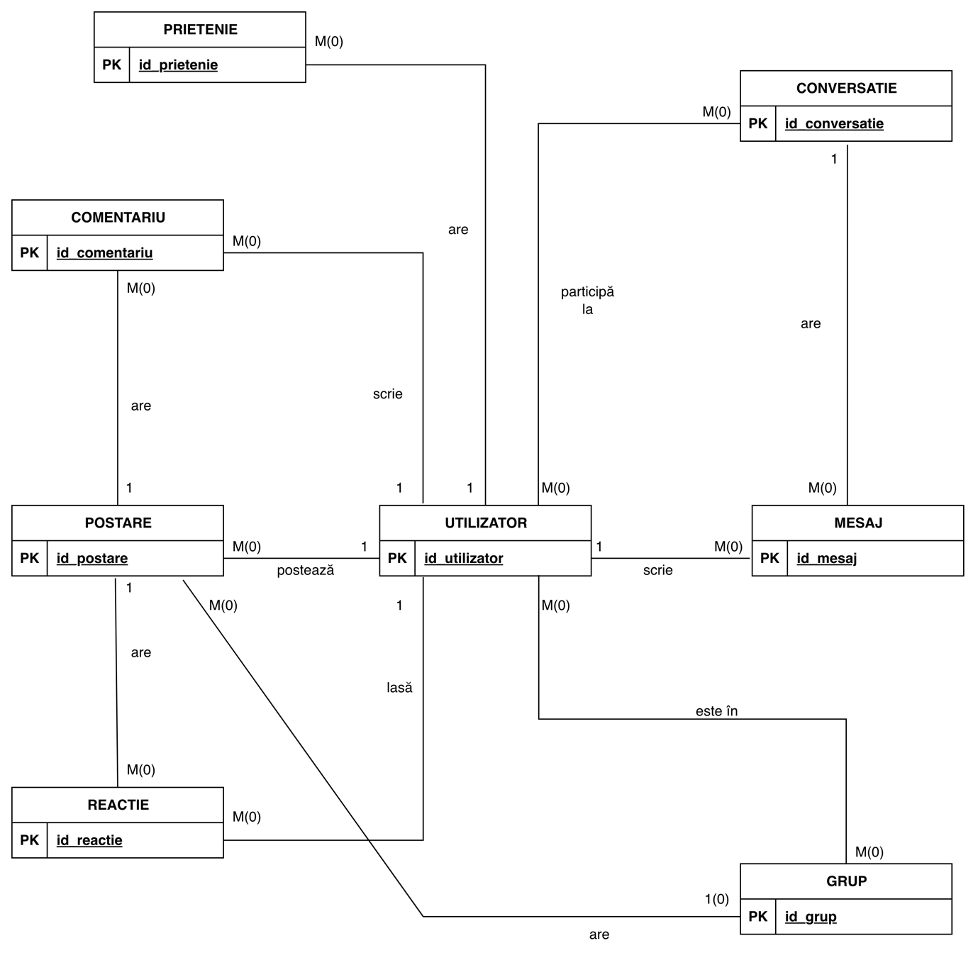

Diagrama Conceptuală

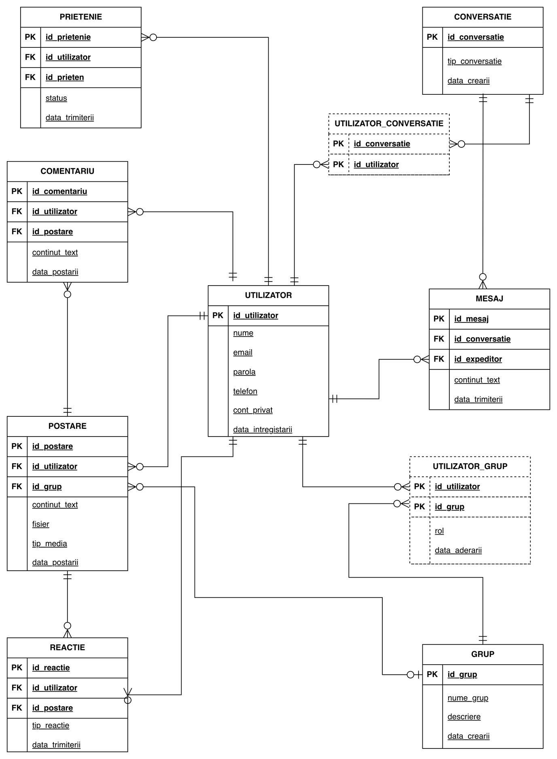

Implementați în Oracle diagrama conceptuală realizată: definiți toate tabelele, adăugând toate constrângerile de integritate necesare (chei primare, cheile externe etc).

Crearea tabelului UTILIZATOR
Cod:
CREATE TABLE UTILIZATOR
(
id_utilizator NUMBER(10) GENERATED BY DEFAULT AS IDENTITY,
nume VARCHAR2(256) NOT NULL,
email VARCHAR2(256) NOT NULL,
parola VARCHAR2(256) NOT NULL,
telefon VARCHAR2(10),
cont_privat NUMBER(1) DEFAULT 0 NOT NULL,
data_inregistrarii DATE DEFAULT SYSDATE NOT NULL,
CONSTRAINT cheie_primara_utilizator PRIMARY KEY (id_utilizator),
CONSTRAINT email_unic UNIQUE (email),
CONSTRAINT email_valid CHECK (email LIKE '%@%'),
CONSTRAINT lungime_parola CHECK (LENGTH(parola)>=8),
CONSTRAINT lungime_telefon CHECK (LENGTH(telefon)=10),
CONSTRAINT cont_privat CHECK (cont_privat IN (0,1))
);

PrintScreen:
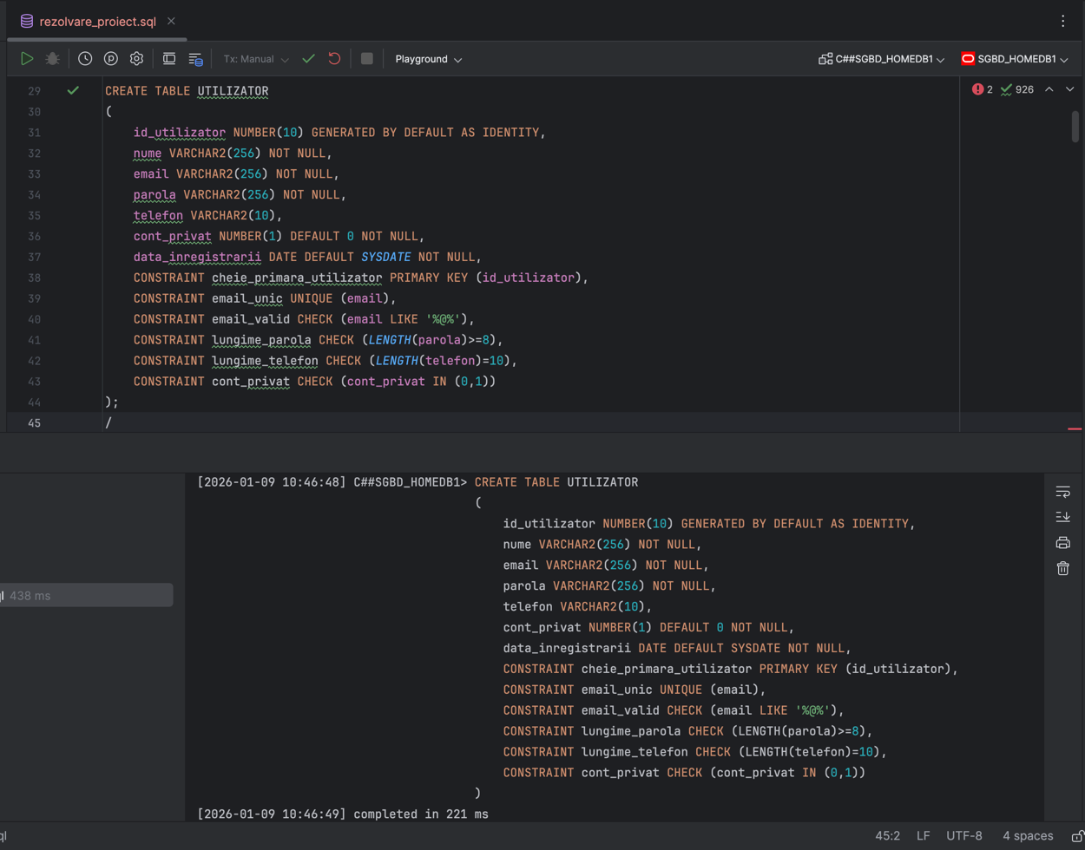

Crearea tabelului GRUP

Cod:

CREATE TABLE GRUP
(
id_grup NUMBER(10) GENERATED BY DEFAULT AS IDENTITY,
nume_grup VARCHAR2(256) NOT NULL,
descriere VARCHAR2(256) NOT NULL,
data_crearii DATE DEFAULT SYSDATE NOT NULL,
CONSTRAINT cheie_primara_grup PRIMARY KEY (id_grup)
);

PrintScreen:
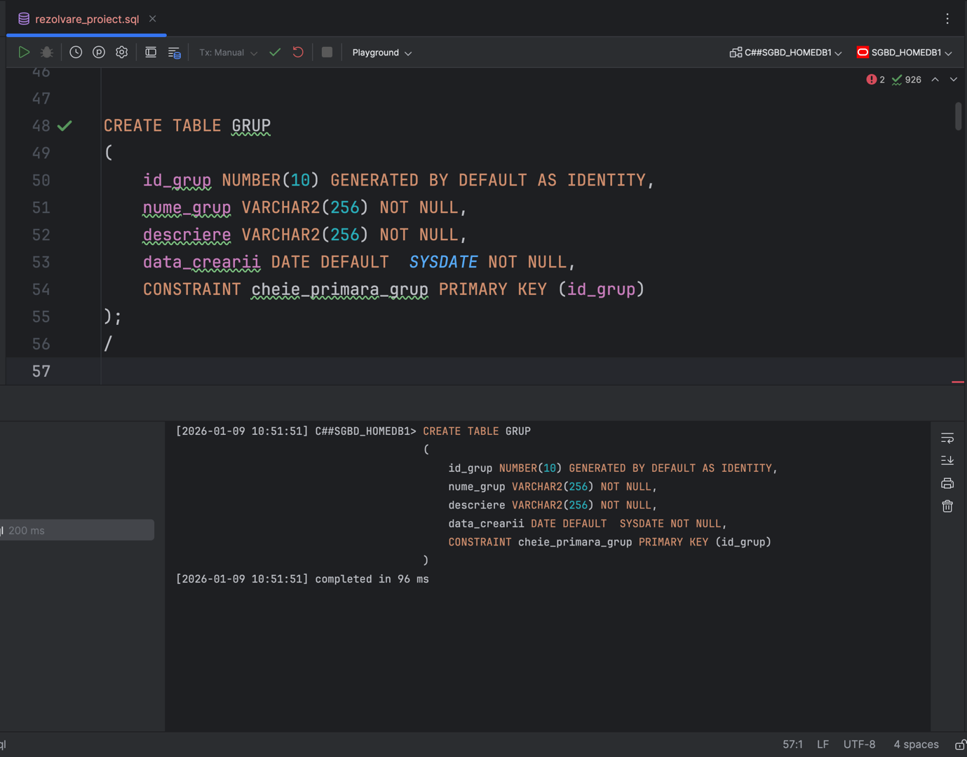

Crearea tabelului CONVERSATIE

Cod:

CREATE TABLE CONVERSATIE
(
id_conversatie NUMBER(10) GENERATED BY DEFAULT AS IDENTITY,
tip_conversatie VARCHAR2(8) NOT NULL,
data_crearii DATE DEFAULT SYSDATE NOT NULL,
CONSTRAINT cheie_primara_conversatie PRIMARY KEY (id_conversatie),
CONSTRAINT verificare_tip_conversatie CHECK ( tip_conversatie IN ('GRUP','PRIVAT'))
);

PrintScreen:
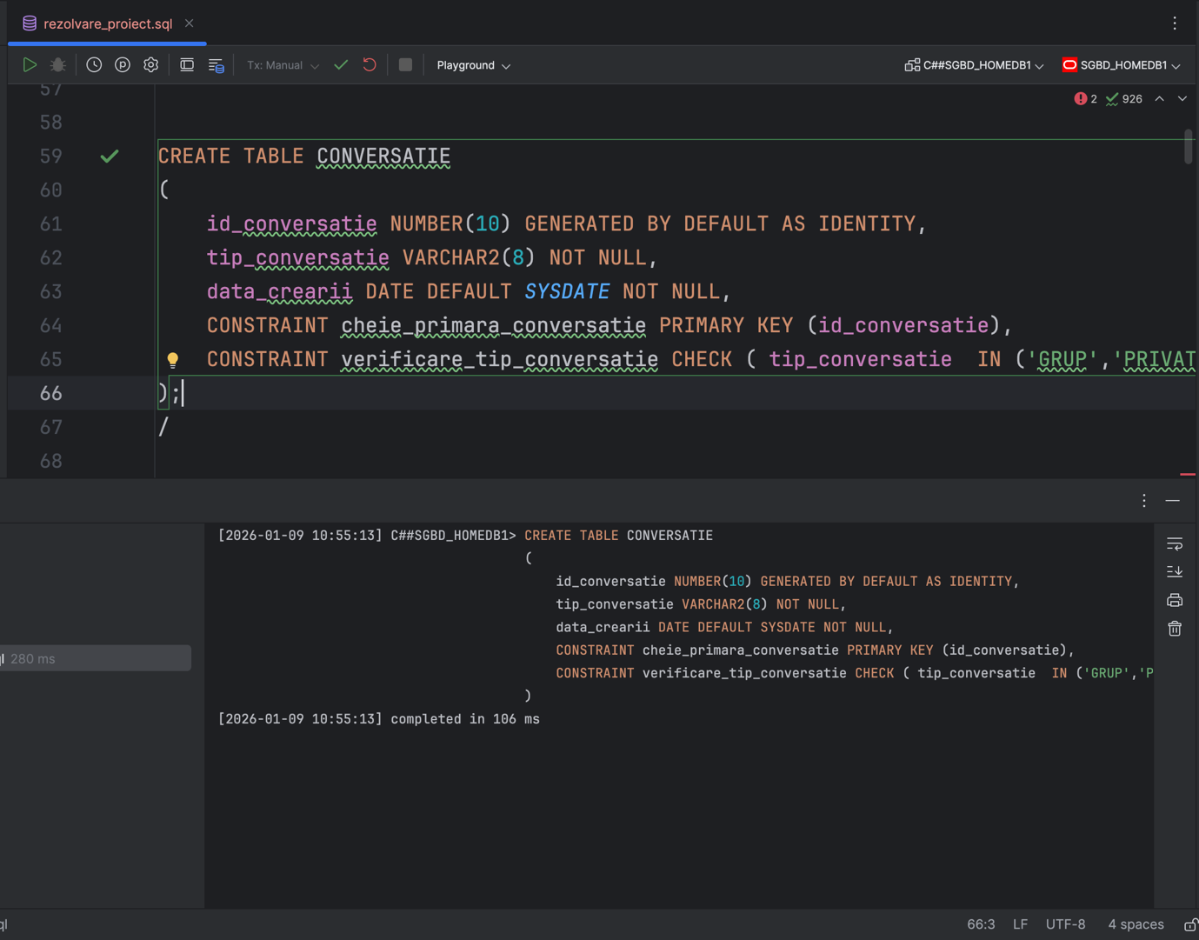

Crearea tabelului POSTARE

Cod:
CREATE TABLE POSTARE
(
id_postare NUMBER(10) GENERATED BY DEFAULT AS IDENTITY,
id_utilizator NUMBER(10) NOT NULL,
id_grup NUMBER(10),--poate fi null
continut_text VARCHAR2(256) NOT NULL,
fisier VARCHAR2(256),
tip_media VARCHAR2(4),
data_postarii DATE DEFAULT SYSDATE NOT NULL,
CONSTRAINT cheie_primara_postare PRIMARY KEY (id_postare),
CONSTRAINT cheie_straina_postare_utilizator FOREIGN KEY (id_utilizator) REFERENCES UTILIZATOR(id_utilizator) ON DELETE CASCADE,
CONSTRAINT cheie_straina_postare_grup FOREIGN KEY (id_grup) REFERENCES GRUP(id_grup) ON DELETE SET NULL,
CONSTRAINT verificare_tip_media CHECK ( tip_media IN ('IMG','VID'))
);

PrintScreen:
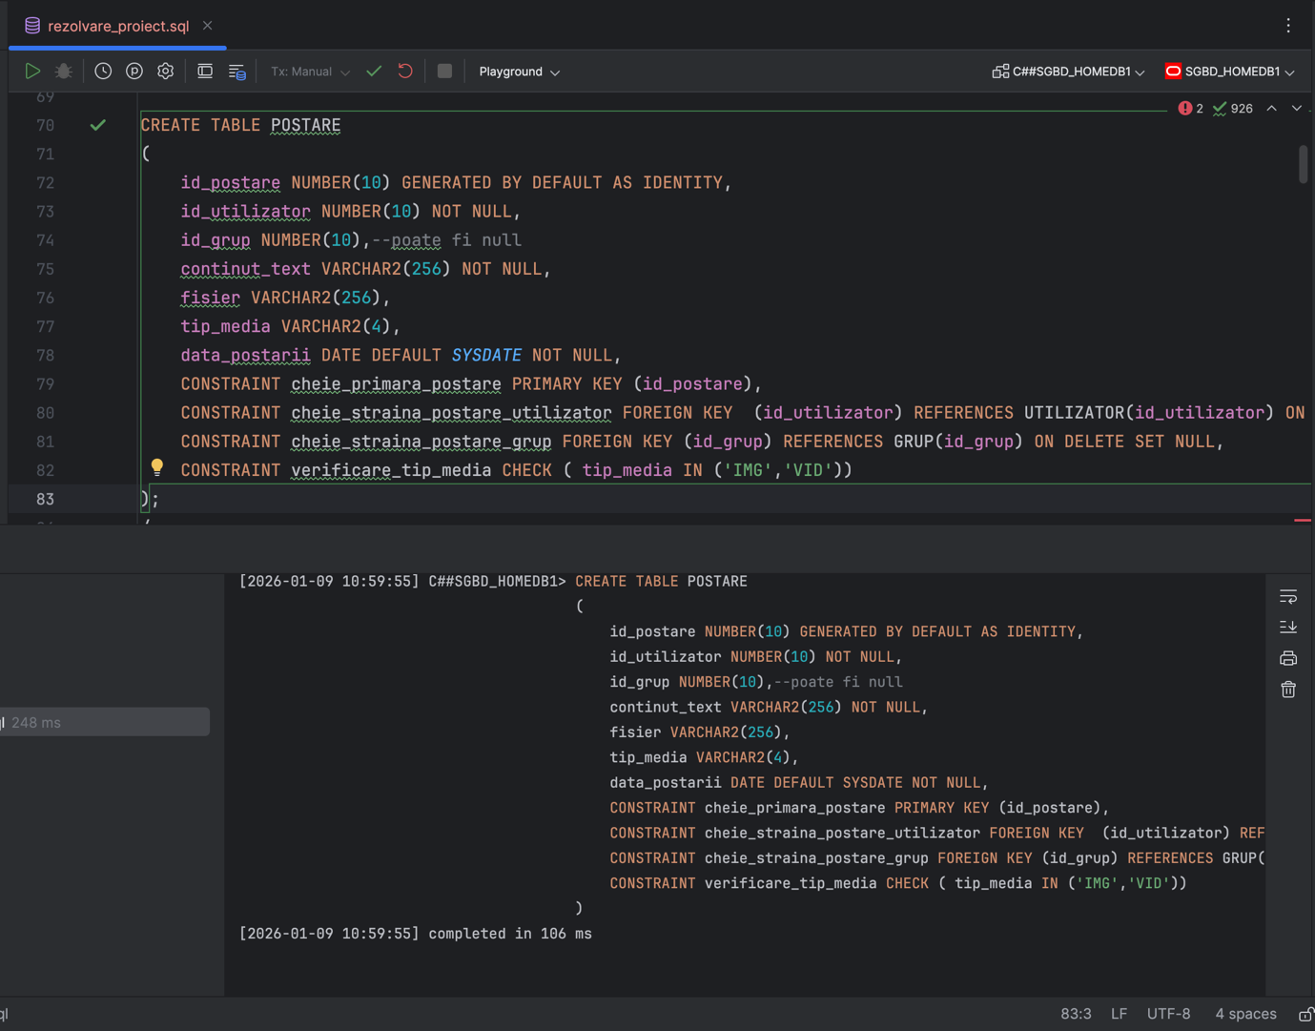

Crearea tabelului COMENTARIU

Cod:
CREATE TABLE COMENTARIU
(
id_comentariu NUMBER(10) GENERATED BY DEFAULT AS IDENTITY,
id_utilizator NUMBER(10) NOT NULL,
id_postare NUMBER(10) NOT NULL,
continut_text VARCHAR2(256) NOT NULL,
data_postarii DATE DEFAULT SYSDATE NOT NULL,
CONSTRAINT cheie_primara_comentariu PRIMARY KEY (id_comentariu),
CONSTRAINT cheie_straina_comentariu_utilizator FOREIGN KEY (id_utilizator) REFERENCES UTILIZATOR(id_utilizator) ON DELETE CASCADE,
CONSTRAINT cheie_straina_comentariu_postare FOREIGN KEY (id_postare) REFERENCES POSTARE(id_postare) ON DELETE CASCADE
);

PrinScreen:
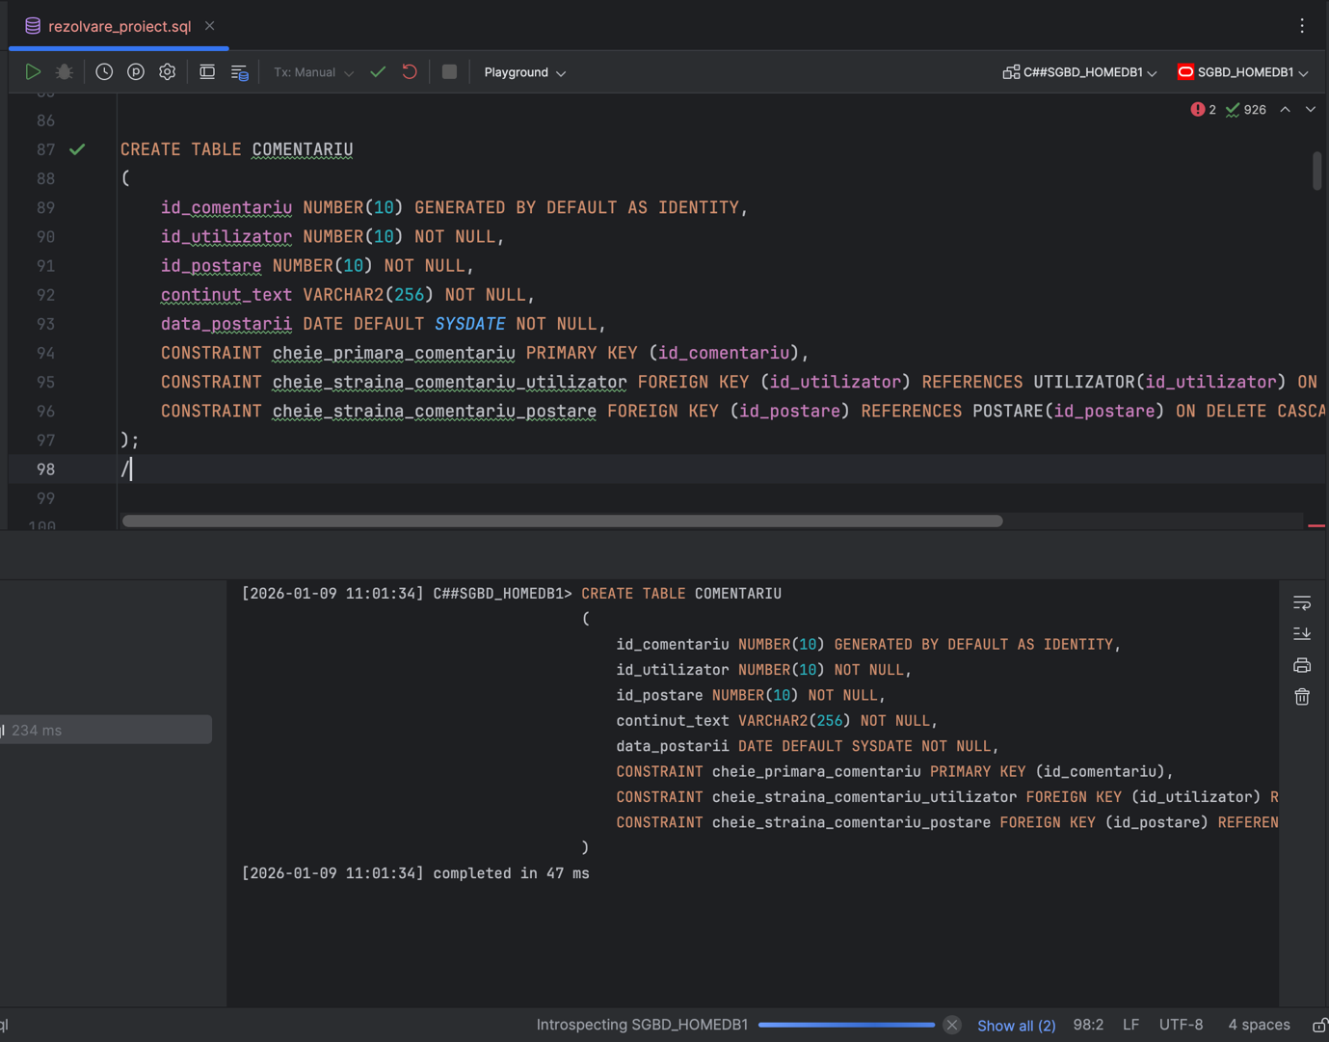

Crearea tabelului REACTIE

Cod:
CREATE TABLE REACTIE
(
id_reactie NUMBER(10) GENERATED BY DEFAULT AS IDENTITY,
id_utilizator NUMBER(10) NOT NULL,
id_postare NUMBER(10) NOT NULL,
tip_reactie VARCHAR2(16),
data_trimiterii DATE DEFAULT SYSDATE NOT NULL,
CONSTRAINT cheie_primara_reactie PRIMARY KEY (id_reactie),
CONSTRAINT cheie_straina_reactie_utilizator FOREIGN KEY (id_utilizator) REFERENCES UTILIZATOR(id_utilizator) ON DELETE CASCADE,
CONSTRAINT cheie_straina_reactie_postare FOREIGN KEY (id_postare) REFERENCES POSTARE(id_postare) ON DELETE CASCADE,
CONSTRAINT verificare_reactie CHECK ( tip_reactie in ('APRECIERE','AMUZANT','INTERESANT'))
);

PrintScreen:

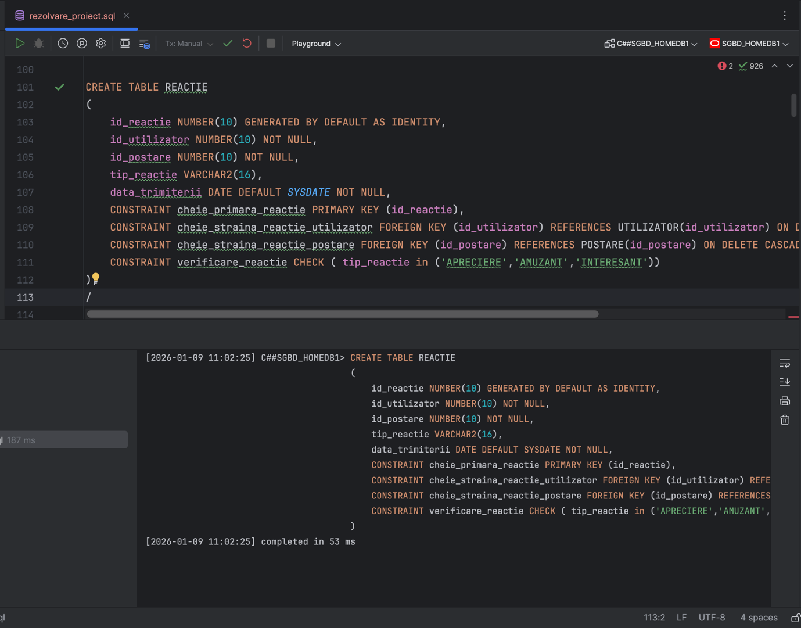

Crearea tabelului MESAJ

Cod:
CREATE TABLE MESAJ
(
id_mesaj NUMBER(10) GENERATED BY DEFAULT AS IDENTITY,
id_conversatie NUMBER(10) NOT NULL,
id_expeditor NUMBER(10) NOT NULL,
continut_text VARCHAR2(256) NOT NULL,
data_trimiterii DATE DEFAULT SYSDATE NOT NULL,
CONSTRAINT cheie_primara_mesaj PRIMARY KEY (id_mesaj),
CONSTRAINT cheie_straina_mesaj_utilizator FOREIGN KEY (id_expeditor) REFERENCES UTILIZATOR(id_utilizator) ON DELETE CASCADE,
CONSTRAINT cheie_straina_mesaj_conversatie FOREIGN KEY (id_conversatie) REFERENCES CONVERSATIE(id_conversatie) ON DELETE CASCADE
);

PrintScreen:
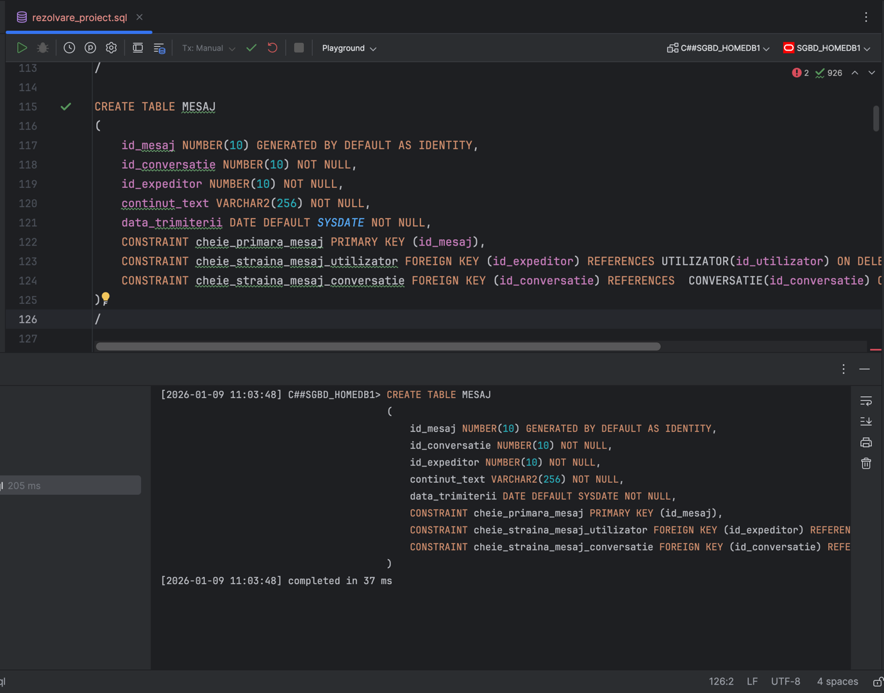

Crearea tabelului PRIETENIE

Cod:
CREATE TABLE PRIETENIE
(
id_prietenie NUMBER(10) GENERATED BY DEFAULT AS IDENTITY,
id_utilizator NUMBER(10) NOT NULL,
id_prieten NUMBER(10) NOT NULL,
status VARCHAR2(16) DEFAULT 'ASTEPTARE' NOT NULL,
data_trimiterii DATE DEFAULT SYSDATE NOT NULL,
CONSTRAINT cheie_primara_prietenie PRIMARY KEY (id_prietenie),
CONSTRAINT cheie_straina_prietenie_utilizator FOREIGN KEY (id_utilizator) REFERENCES UTILIZATOR(id_utilizator) ON DELETE CASCADE,
CONSTRAINT cheie_straina_prietenie_prieten FOREIGN KEY (id_prieten) REFERENCES UTILIZATOR(id_utilizator) ON DELETE CASCADE,
CONSTRAINT verificare_prieteni_diferiti CHECK (id_utilizator != id_prieten),
CONSTRAINT verificare_status CHECK (status IN ('ASTEPTARE', 'ACCEPTAT','RESPINS'))
);

PrintScreen:
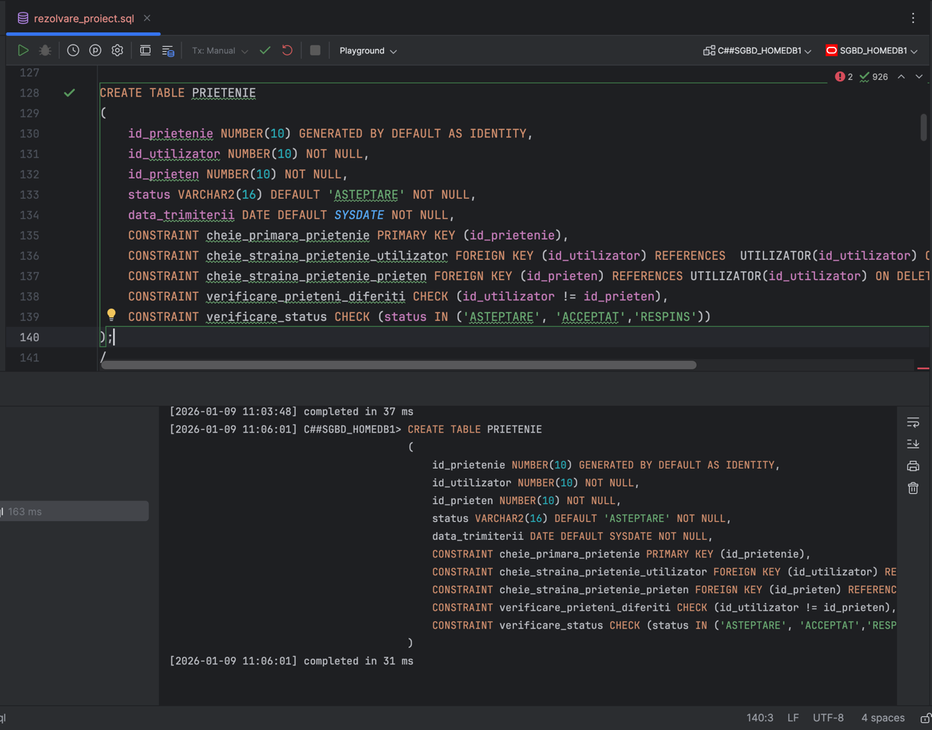

Crearea tabelului asociativ UTILIZATOR_GRUP

Cod:
CREATE TABLE UTILIZATOR_GRUP
(
id_utilizator NUMBER(10) NOT NULL,
id_grup NUMBER(10) NOT NULL,
rol VARCHAR2(20) DEFAULT 'MEMBRU' NOT NULL,
data_aderarii DATE DEFAULT SYSDATE NOT NULL,
CONSTRAINT cheie_primara_utilizator_grup PRIMARY KEY (id_utilizator,id_grup),
CONSTRAINT cheie_straina_utilizator_grup_utilizator FOREIGN KEY (id_utilizator) REFERENCES UTILIZATOR(id_utilizator) ON DELETE CASCADE,
CONSTRAINT cheie_straina_utilizator_grup_grup FOREIGN KEY (id_grup) REFERENCES GRUP(id_grup) ON DELETE CASCADE,
CONSTRAINT verificare_rol CHECK ( rol IN ('MEMBRU','ADMIN'))
);

PrintScreen:
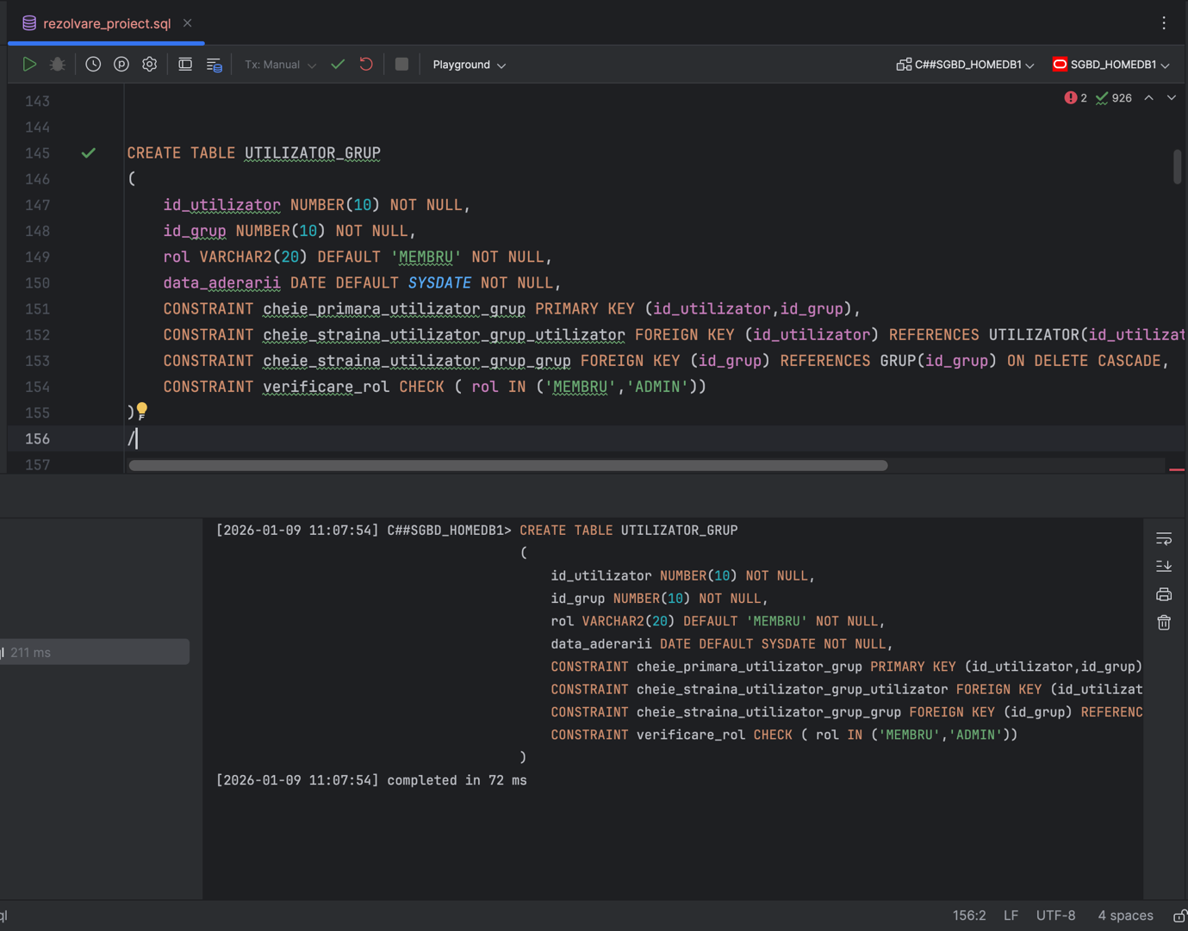

Crearea tabelului asociativ UTILIZATOR_CONVERSATIE

Cod:
CREATE TABLE UTILIZATOR_CONVERSATIE
(
id_utilizator NUMBER(10) NOT NULL,
id_conversatie NUMBER(10) NOT NULL,
CONSTRAINT cheie_primara_utilizator_conversatie PRIMARY KEY (id_utilizator,id_conversatie),
CONSTRAINT cheie_straina_utilizator_conversatie_utilizator FOREIGN KEY (id_utilizator) REFERENCES UTILIZATOR(id_utilizator) ON DELETE CASCADE,
CONSTRAINT cheie_straina_utilizator_conversatie_conversatie FOREIGN KEY (id_conversatie) REFERENCES CONVERSATIE(id_conversatie) ON DELETE CASCADE
);

PrintScreen:
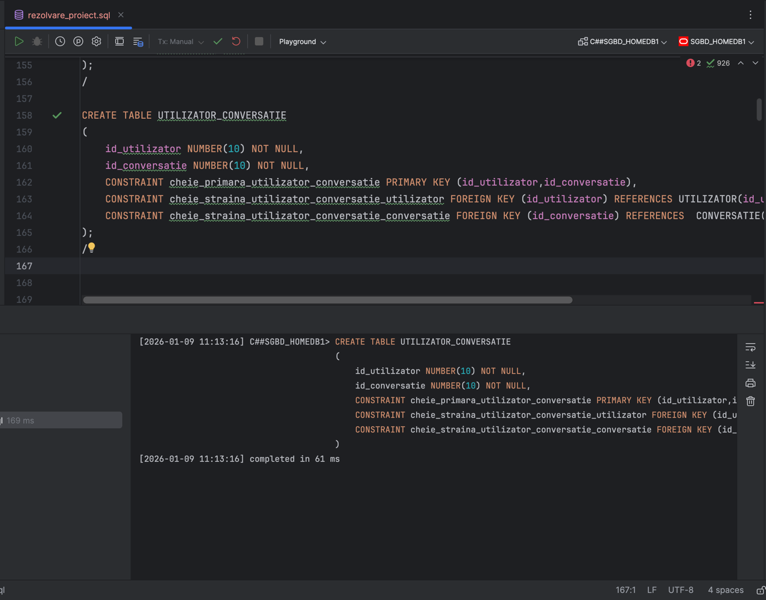

Adăugați informații coerente în tabelele create (minim 5 înregistrări pentru fiecare entitate independentă; minim 10 înregistrări pentru fiecare tabelă asociativă).

Crearea utilizatorilor

Cod:

INSERT INTO UTILIZATOR (nume, email, parola, telefon, cont_privat, data_inregistrarii)
VALUES (
'Andrei Popescu',
'andreipopescu@yahoo.com',
'Andrei111',
'0711111111',
0,
TO_DATE('01-03-2024','DD-MM-YYYY')
);
INSERT INTO UTILIZATOR (nume, email, parola, telefon, cont_privat, data_inregistrarii)
VALUES (
'Nicusor Ghita',
'nicughita@gmail.com',
'Nicu2022',
'0722222222',
1,
TO_DATE('02-03-2024','DD-MM-YYYY')
);
INSERT INTO UTILIZATOR (nume, email, parola, telefon, cont_privat, data_inregistrarii)
VALUES (
'Ana Marinescu',
'anamarinescu@outlook.com',
'ParolaParola',
'0733333333',
0,
TO_DATE('01-04-2024','DD-MM-YYYY')
);
INSERT INTO UTILIZATOR (nume, email, parola, telefon, cont_privat, data_inregistrarii)
VALUES (
'Mihaela Popa',
'miha_popa@gmail.com',
'Azorel2008',
'0744444444',
1,
TO_DATE('02-04-2024','DD-MM-YYYY')
);
INSERT INTO UTILIZATOR (nume, email, parola, telefon, cont_privat, data_inregistrarii)
VALUES (
'Fernando Donea',
'fernando@gmail.com',
'Parola123123',
'0777123123',
0,
TO_DATE('01-05-2024','DD-MM-YYYY')
);
INSERT INTO UTILIZATOR (nume, email, parola, telefon, cont_privat, data_inregistrarii)
VALUES (
'Gigel Gigel',
'gigi@yahoo.com',
'GigiProgramatoru',
'0774567891',
0,
TO_DATE('02-05-2024','DD-MM-YYYY')
);
INSERT INTO UTILIZATOR (nume, email, parola, telefon, cont_privat, data_inregistrarii)
VALUES (
'Utilizator Inactiv',
'inactiv@yahoo.com',
'Parola123123',
'0774567231',
0,
TO_DATE('04-02-2024','DD-MM-YYYY')
);

Print Screen:

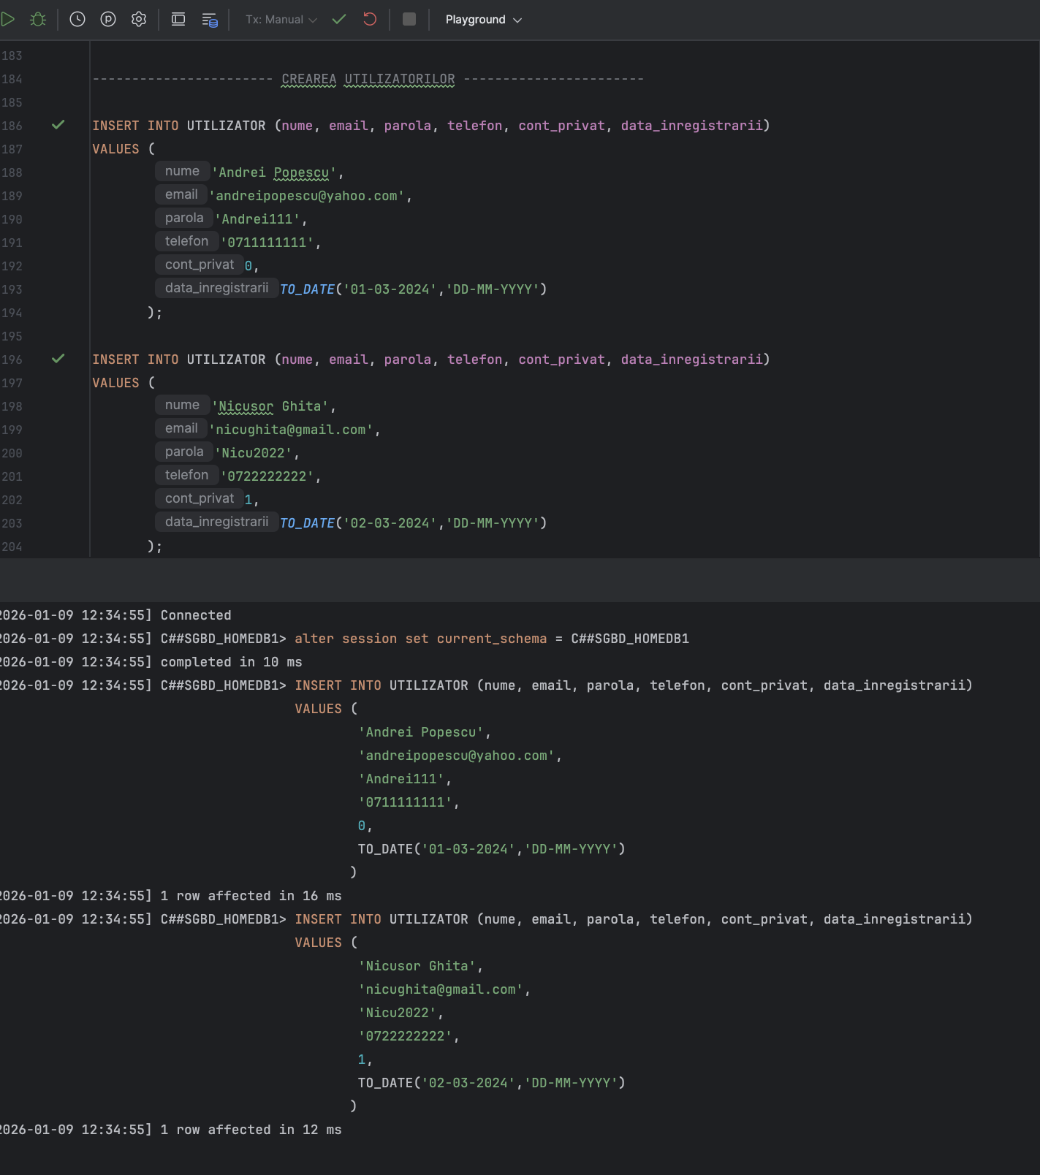
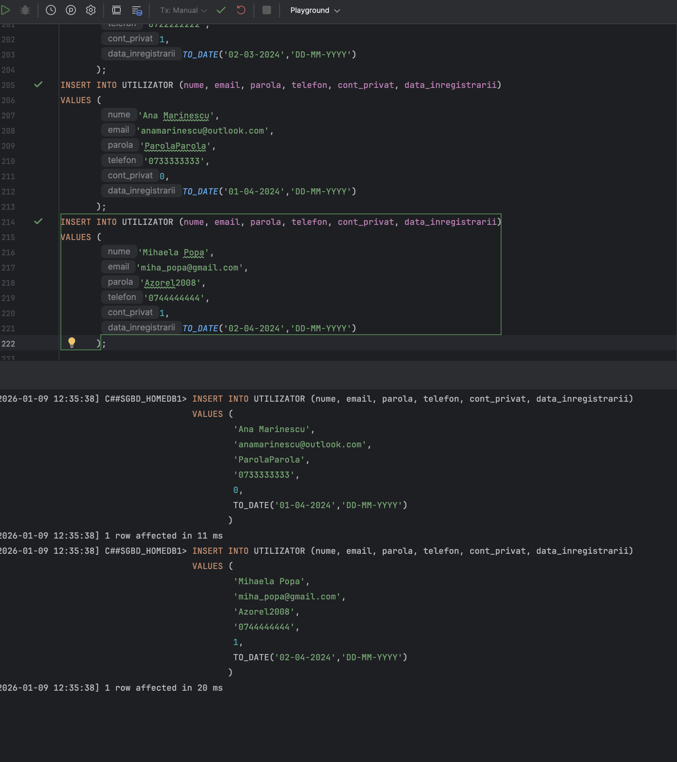
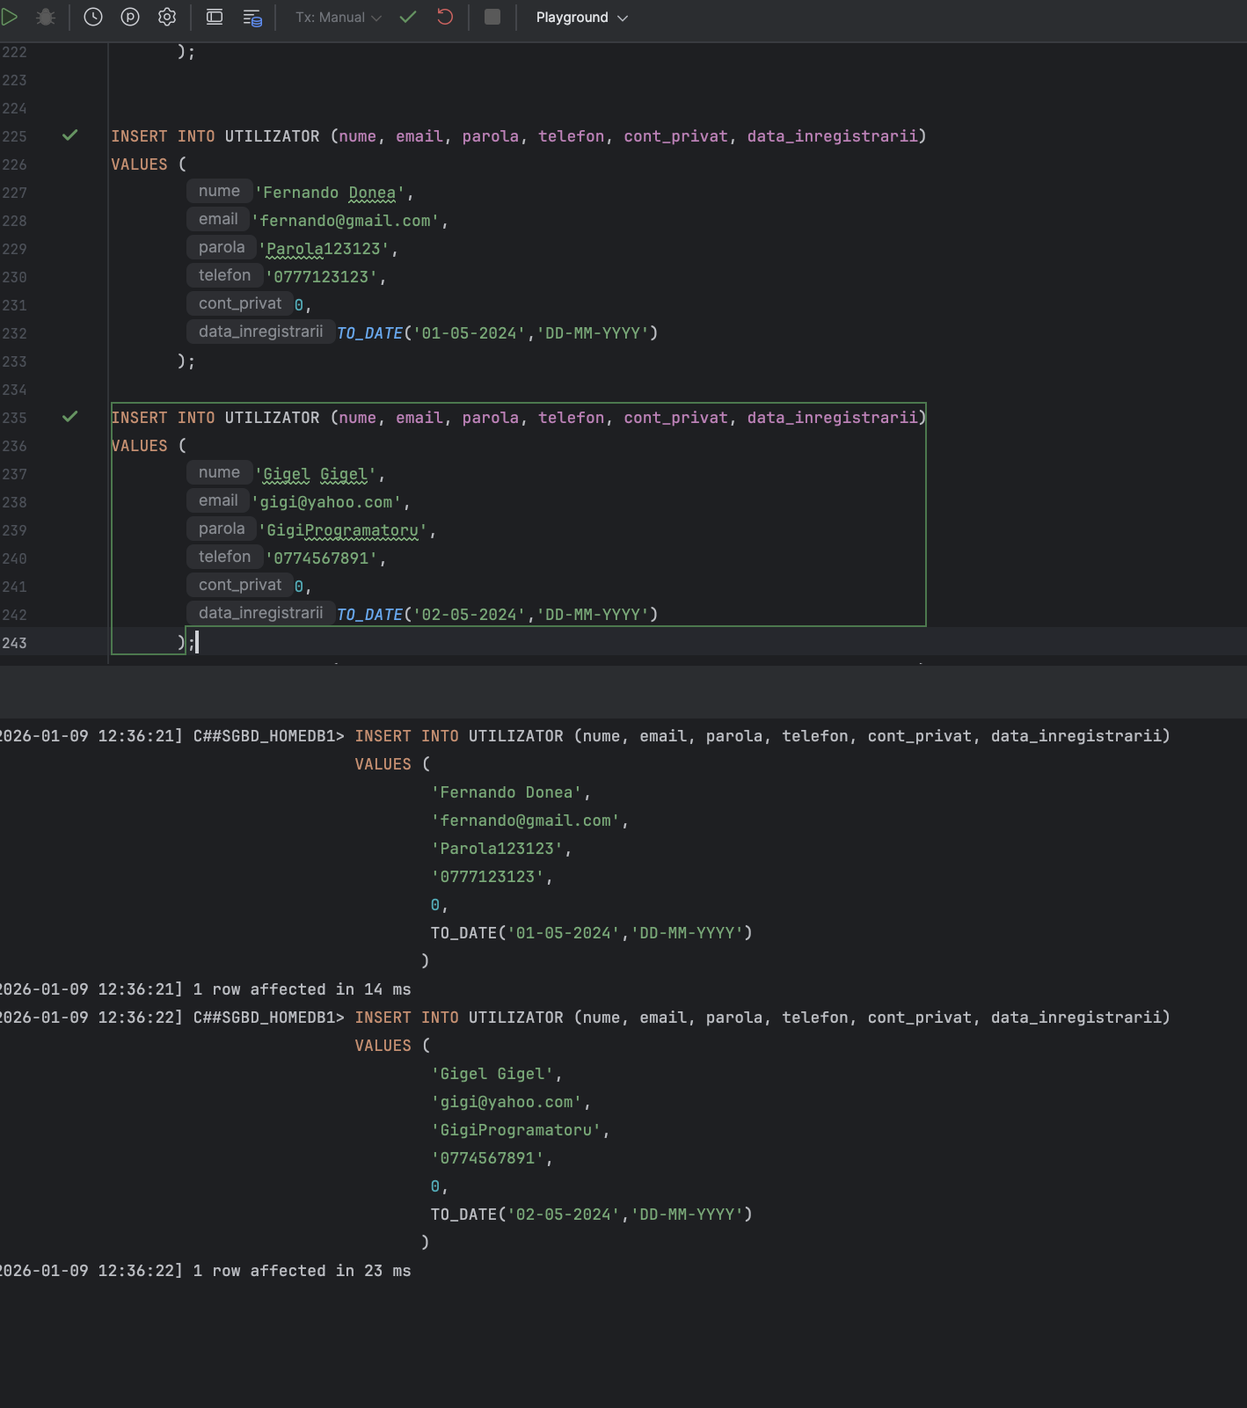
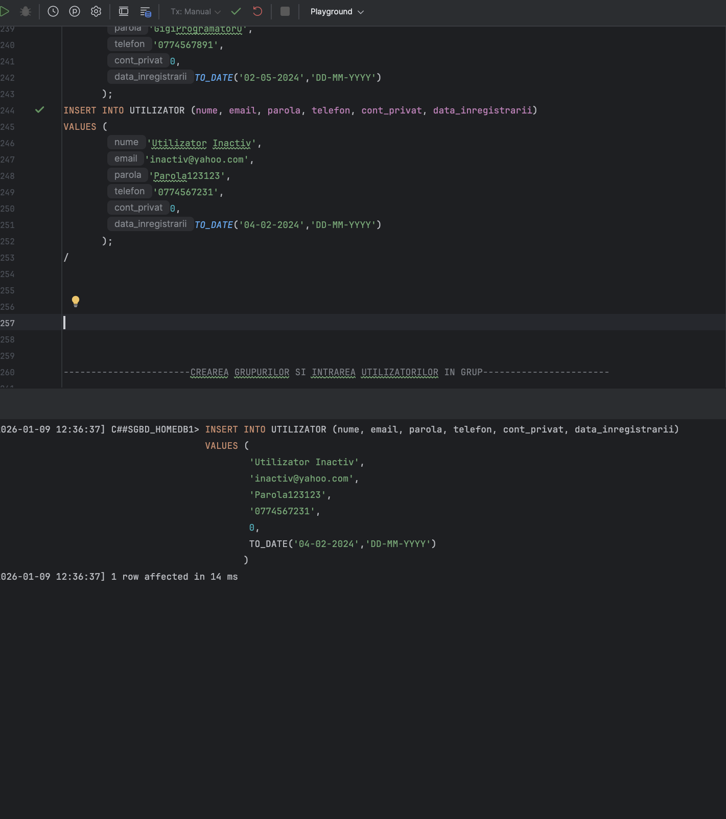

Creare grupurilor și intrarea utilizatorilor în grup

Cod:

INSERT INTO GRUP (nume_grup, descriere, data_crearii)
VALUES (
'Programatorii ASC',
'Discutii despre arhitectura sistemelor de calcul',
TO_DATE('05-03-2024','DD-MM-YYYY')
);

--Andrei creeaza programatorii ASC
INSERT INTO UTILIZATOR_GRUP (id_utilizator, id_grup, rol, data_aderarii)
VALUES (1,1,'ADMIN',TO_DATE('05-03-2024','DD-MM-YYYY'));

--Nicusor intra in programtorii asc
INSERT INTO UTILIZATOR_GRUP (id_utilizator, id_grup, rol, data_aderarii)
VALUES (2,1,'MEMBRU',TO_DATE('10-03-2024','DD-MM-YYYY'));

--Fernando intra in programtorii asc mai tarziu
INSERT INTO UTILIZATOR_GRUP (id_utilizator, id_grup, rol, data_aderarii)
VALUES (5,1,'MEMBRU',TO_DATE('03-05-2024','DD-MM-YYYY'));

--Gigel intra in programatorii asc mai tarziu
INSERT INTO UTILIZATOR_GRUP (id_utilizator, id_grup, rol, data_aderarii)
VALUES (6,1,'MEMBRU',TO_DATE('04-05-2024','DD-MM-YYYY'));

---------------

INSERT INTO GRUP (nume_grup, descriere, data_crearii)
VALUES (
'Fotografii de la FMI',
'Poze si videoclipuri ale studentilor de la FMI',
TO_DATE('06-03-2024','DD-MM-YYYY')
);

-- Andrei creeaza fotografii de la fmi
INSERT INTO UTILIZATOR_GRUP (id_utilizator, id_grup, rol, data_aderarii)
VALUES (1,2,'ADMIN',TO_DATE('06-03-2024','DD-MM-YYYY'));

--Ana intra in fotografii de la fmi
INSERT INTO UTILIZATOR_GRUP (id_utilizator, id_grup, rol, data_aderarii)
VALUES (3,2,'MEMBRU',TO_DATE('03-04-2024','DD-MM-YYYY'));

---------------

INSERT INTO GRUP (nume_grup, descriere, data_crearii)
VALUES (
'Calatorii si diverse',
'Poze din diverse locuri interesante',
TO_DATE('05-04-2024','DD-MM-YYYY')
);

--Nicusor creeaza grupul calatorii si diverse
INSERT INTO UTILIZATOR_GRUP (id_utilizator, id_grup, rol, data_aderarii)
VALUES (2,3,'ADMIN',TO_DATE('05-04-2024','DD-MM-YYYY'));

--Mihaela intra in calatorii
INSERT INTO UTILIZATOR_GRUP (id_utilizator, id_grup, rol, data_aderarii)
VALUES (4,3,'MEMBRU',TO_DATE('04-04-2024','DD-MM-YYYY'));

---------------

INSERT INTO GRUP (nume_grup, descriere, data_crearii)
VALUES (
'Filme bune',
'Recomandari de filme bune si de seriale de vizionar',
TO_DATE('06-04-2024','DD-MM-YYYY')
);

--Nicusor creeaza grupul filme bune
INSERT INTO UTILIZATOR_GRUP (id_utilizator, id_grup, rol, data_aderarii)
VALUES (2,4,'ADMIN',TO_DATE('06-04-2024','DD-MM-YYYY'));

--Gigel intra in filme bune
INSERT INTO UTILIZATOR_GRUP (id_utilizator, id_grup, rol, data_aderarii)
VALUES (6,4,'MEMBRU',TO_DATE('04-05-2024','DD-MM-YYYY'));

---------------

INSERT INTO GRUP (nume_grup, descriere, data_crearii)
VALUES (
'Club de lectura',
'Discutii rapide despre carti citite',
TO_DATE('05-05-2024','DD-MM-YYYY')
);

--Ana creeaza grupul clubul de lectura
INSERT INTO UTILIZATOR_GRUP (id_utilizator, id_grup, rol, data_aderarii)
VALUES (3,5,'ADMIN',TO_DATE('05-05-2024','DD-MM-YYYY'));

PrintScreen:
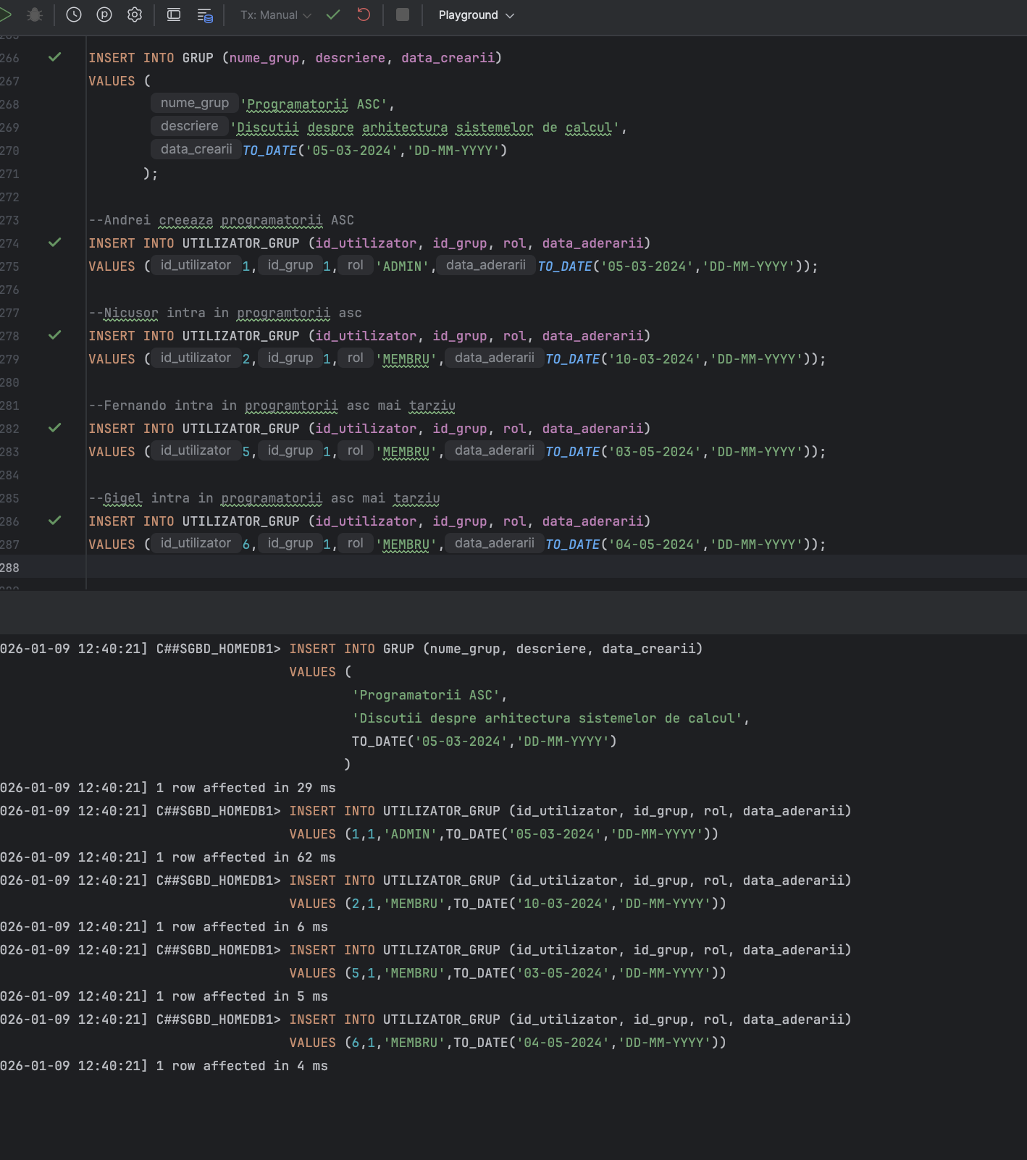
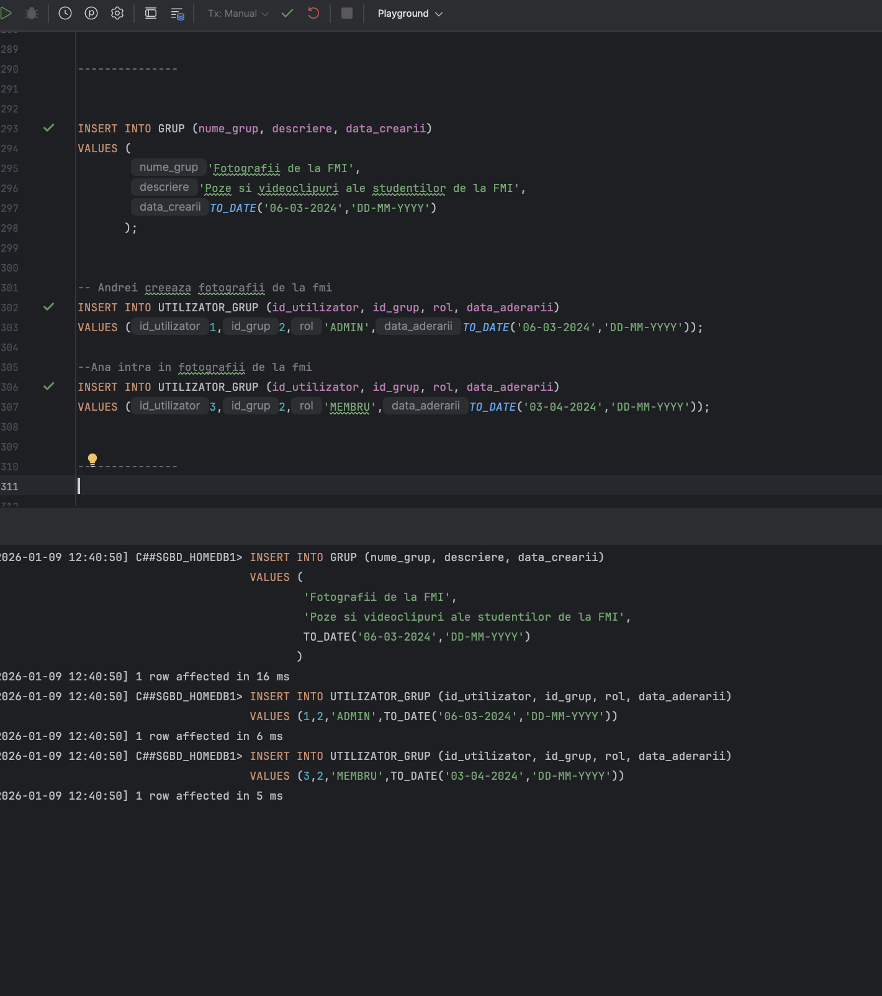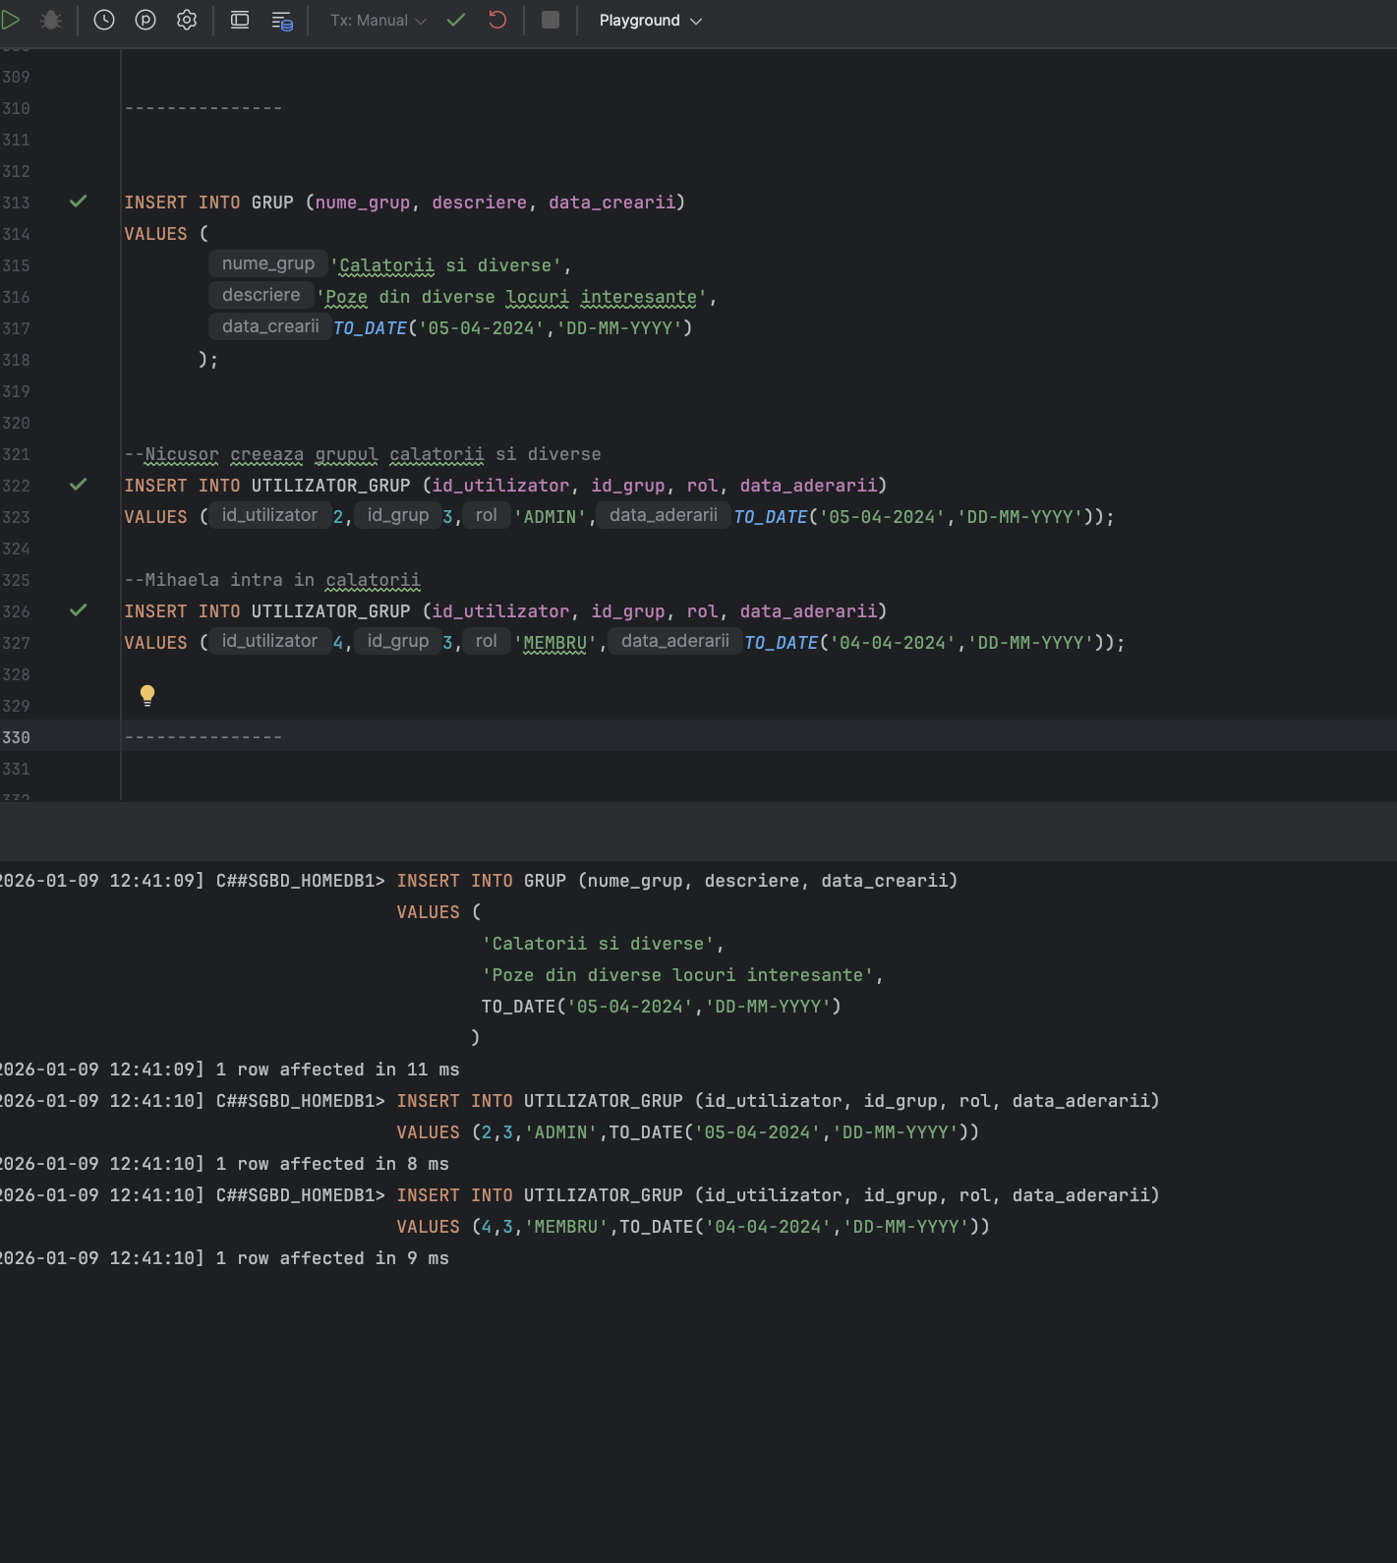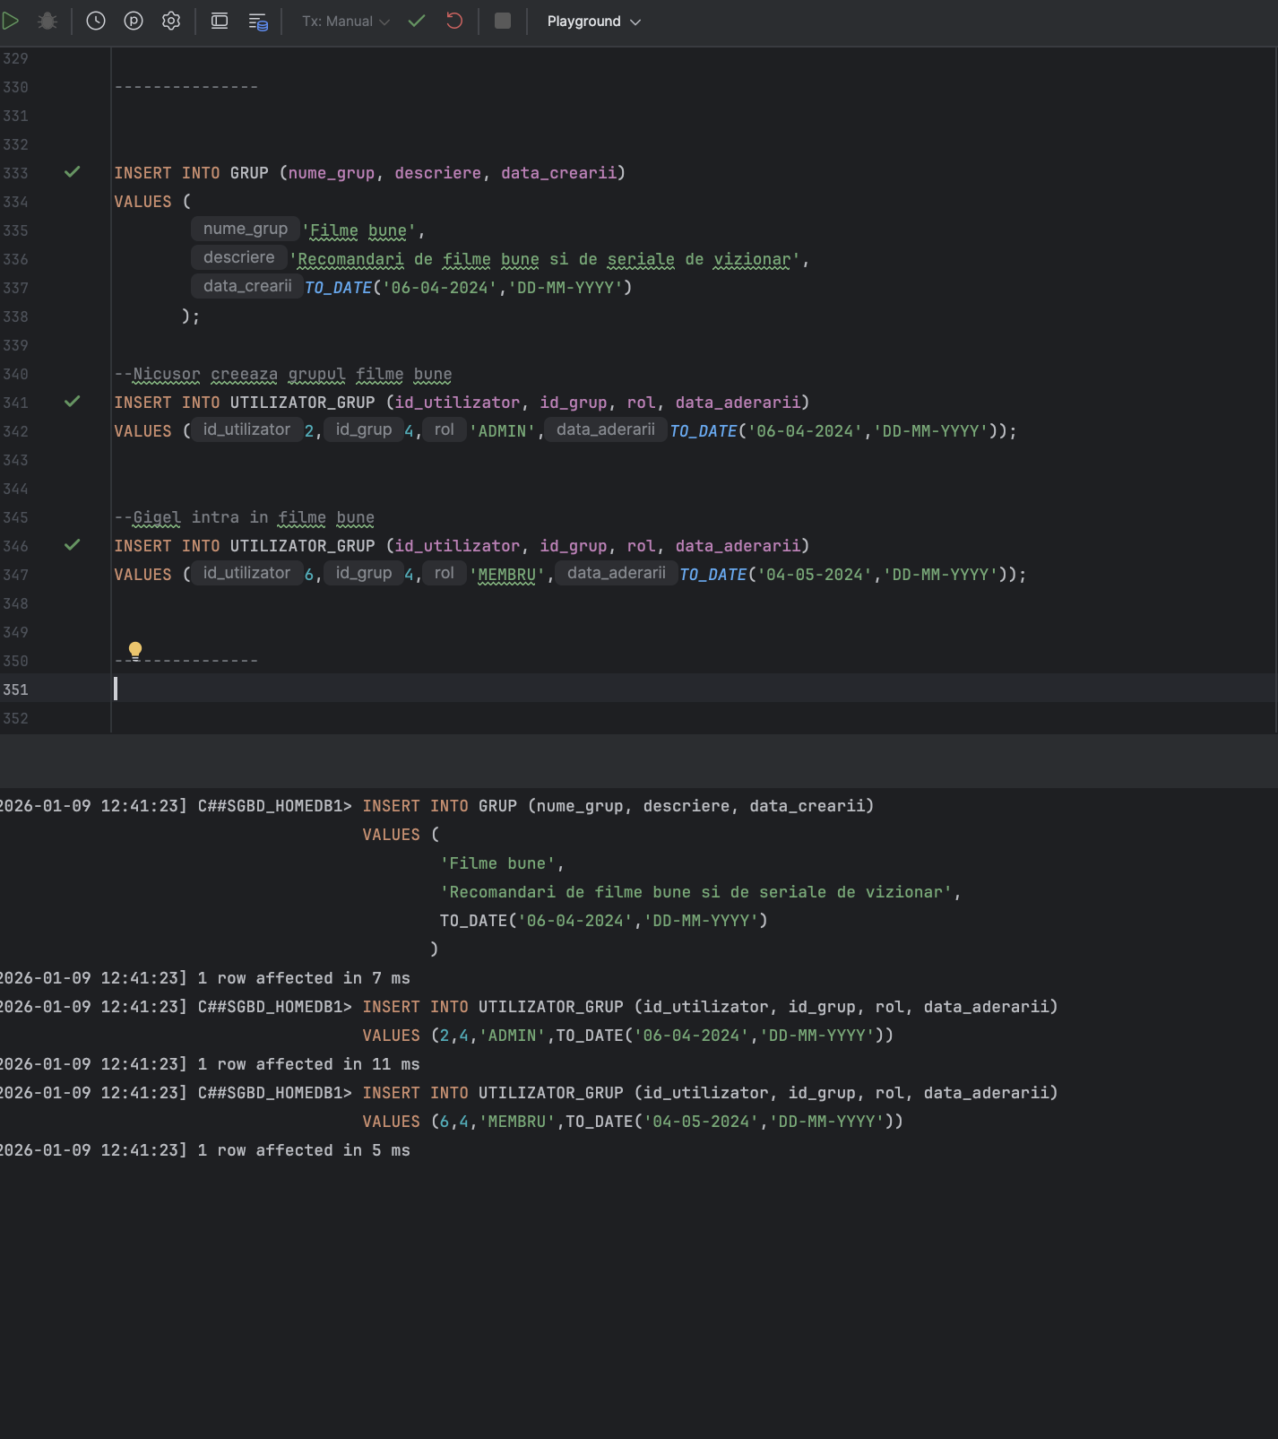
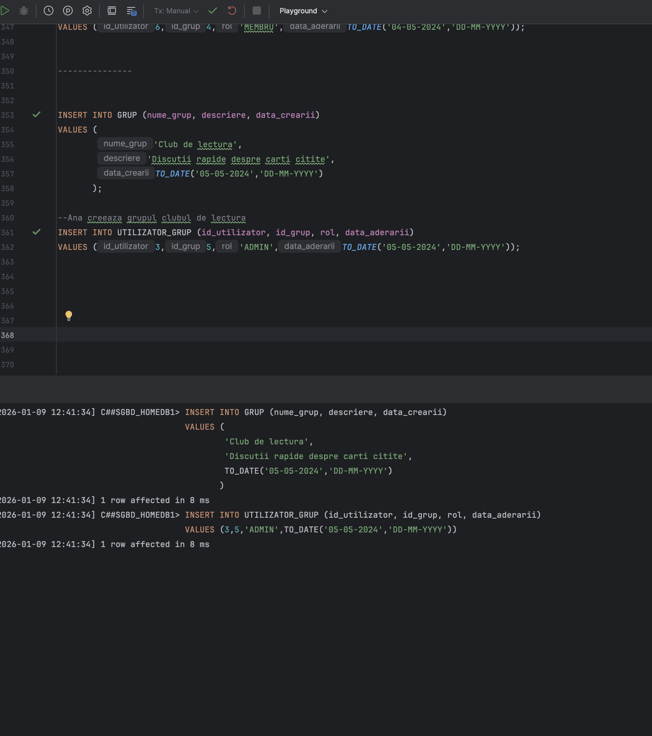

Relațiile de prietenie

Cod:

--Andrei-Nicusor
INSERT INTO PRIETENIE (ID_UTILIZATOR, ID_PRIETEN, STATUS, DATA_TRIMITERII)
VALUES (1, 2 , 'ACCEPTAT', TO_DATE('15-03-2024','DD-MM-YYYY'));

--Ana-Mihaela
INSERT INTO PRIETENIE (ID_UTILIZATOR, ID_PRIETEN, STATUS, DATA_TRIMITERII)
VALUES (3, 4 , 'ACCEPTAT', TO_DATE('10-04-2024','DD-MM-YYYY'));

--Fernando-Gigel
INSERT INTO PRIETENIE (ID_UTILIZATOR, ID_PRIETEN, STATUS, DATA_TRIMITERII)
VALUES (5, 6 , 'ACCEPTAT', TO_DATE('05-05-2024','DD-MM-YYYY'));

--Fernando-Andrei
INSERT INTO PRIETENIE (ID_UTILIZATOR, ID_PRIETEN, STATUS, DATA_TRIMITERII)
VALUES (1, 5 , 'ACCEPTAT', TO_DATE('10-05-2024','DD-MM-YYYY'));

--Gigel ii trimite o cerere lui Andrei
INSERT INTO PRIETENIE (ID_UTILIZATOR, ID_PRIETEN, STATUS, DATA_TRIMITERII)
VALUES (6, 1 , 'ASTEPTARE', TO_DATE('06-05-2024','DD-MM-YYYY'));

--Nicusor ii respige Mihaelei
INSERT INTO PRIETENIE (ID_UTILIZATOR, ID_PRIETEN, STATUS, DATA_TRIMITERII)
VALUES (2, 4 , 'RESPINS', TO_DATE('15-04-2024','DD-MM-YYYY'));

PrintScreen: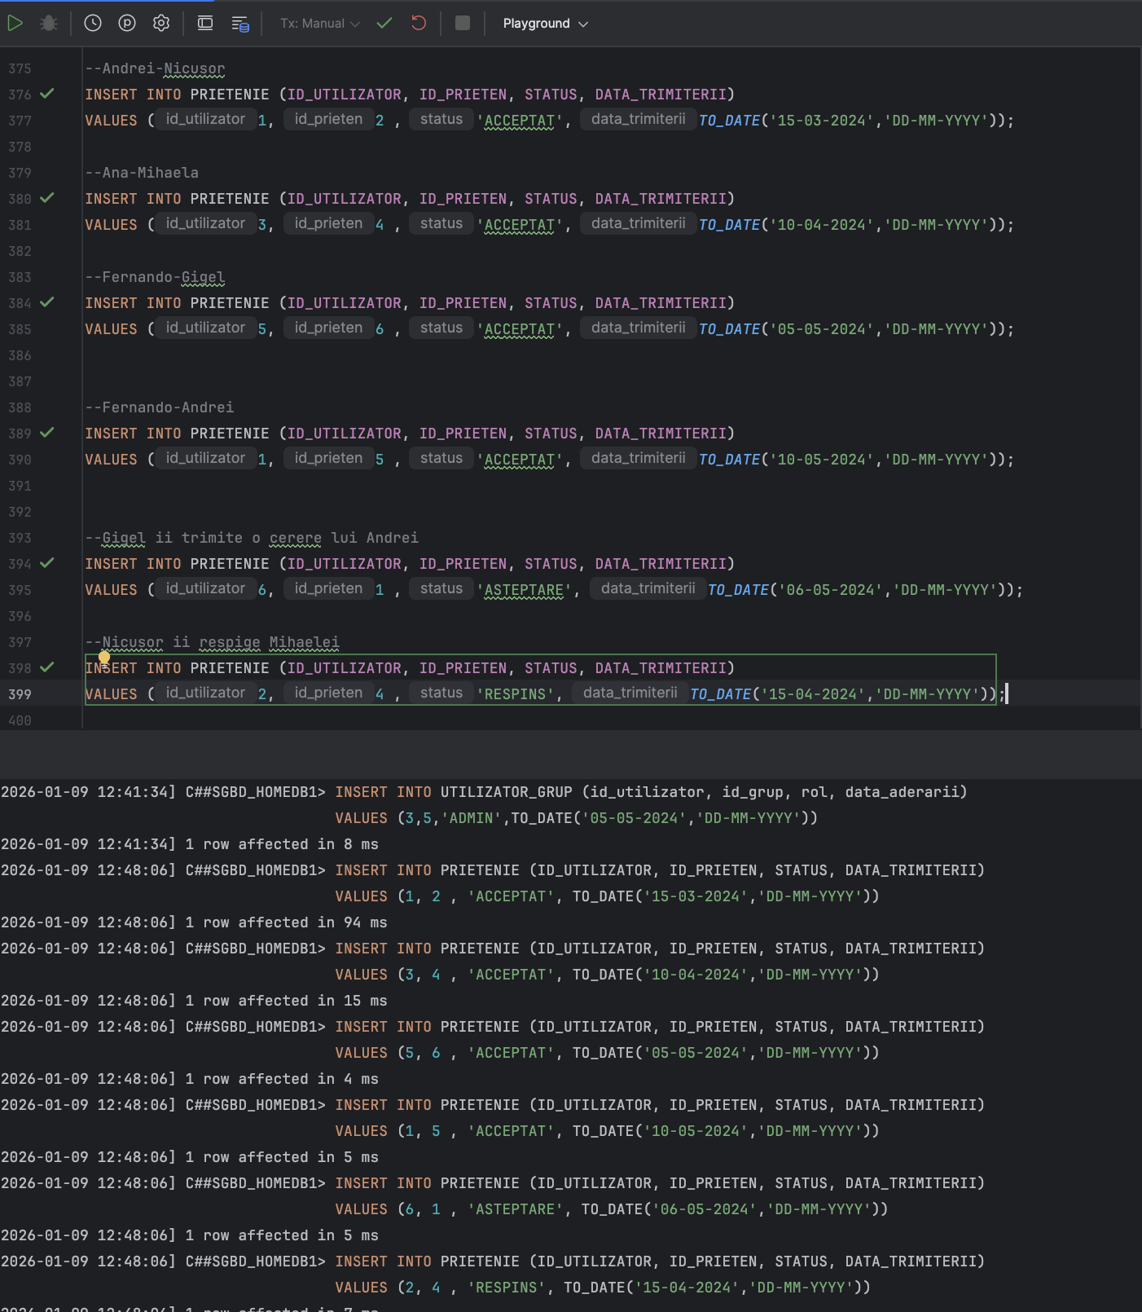

Conversații și mesaje

Cod:

--Conversatie privata dintre Andrei si Nicusor
INSERT INTO CONVERSATIE (tip_conversatie, data_crearii)
VALUES ('PRIVAT',TO_DATE('20-03-2024','DD-MM-YYYY'));

INSERT INTO UTILIZATOR_CONVERSATIE (ID_UTILIZATOR, ID_CONVERSATIE) VALUES (1, 1);--Andrei
INSERT INTO UTILIZATOR_CONVERSATIE (ID_UTILIZATOR, ID_CONVERSATIE) VALUES (2, 1);--Nicusor

INSERT INTO MESAJ (id_conversatie, id_expeditor, continut_text, data_trimiterii)
VALUES (1,1,'Buna Nicusor! Ce faci?',TO_DATE('20-03-2024','DD-MM-YYYY'));

INSERT INTO MESAJ (id_conversatie, id_expeditor, continut_text, data_trimiterii)
VALUES (1,2,'Lucram la un proiect! Tu ce faci, Andrei?',TO_DATE('20-03-2024','DD-MM-YYYY'));

---------------

--Conversatie de grup (Andrei, Nicusor, Ana)
INSERT INTO CONVERSATIE (tip_conversatie, data_crearii)
VALUES ('GRUP',TO_DATE('20-04-2024','DD-MM-YYYY'));

INSERT INTO UTILIZATOR_CONVERSATIE (ID_UTILIZATOR, ID_CONVERSATIE) VALUES (1, 2);--Andrei
INSERT INTO UTILIZATOR_CONVERSATIE (ID_UTILIZATOR, ID_CONVERSATIE) VALUES (2, 2);--Nicusor
INSERT INTO UTILIZATOR_CONVERSATIE (ID_UTILIZATOR, ID_CONVERSATIE) VALUES (3, 2);--Ana

INSERT INTO MESAJ (id_conversatie, id_expeditor, continut_text, data_trimiterii)
VALUES (2,3,'Salutari tuturor!',TO_DATE('25-04-2024','DD-MM-YYYY'));

---------------

--Conversatie privata intre Ana si Mihaela
INSERT INTO CONVERSATIE (tip_conversatie, data_crearii)
VALUES ('PRIVAT',TO_DATE('25-04-2024','DD-MM-YYYY'));

INSERT INTO UTILIZATOR_CONVERSATIE (ID_UTILIZATOR, ID_CONVERSATIE) VALUES (3, 3);--Ana
INSERT INTO UTILIZATOR_CONVERSATIE (ID_UTILIZATOR, ID_CONVERSATIE) VALUES (4, 3);--Mihaela

INSERT INTO MESAJ (id_conversatie, id_expeditor, continut_text, data_trimiterii)
VALUES (3,3,'Buna Mihaela! Mergem si noi la munte?',TO_DATE('26-04-2024','DD-MM-YYYY'));

---------------

--Conversatie privata intre Fernando si Gigel
INSERT INTO CONVERSATIE (tip_conversatie, data_crearii)
VALUES ('PRIVAT',TO_DATE('10-05-2024','DD-MM-YYYY'));

INSERT INTO UTILIZATOR_CONVERSATIE (ID_UTILIZATOR, ID_CONVERSATIE) VALUES (5, 4);--Fernando
INSERT INTO UTILIZATOR_CONVERSATIE (ID_UTILIZATOR, ID_CONVERSATIE) VALUES (6, 4);--Gigel

INSERT INTO MESAJ (id_conversatie, id_expeditor, continut_text, data_trimiterii)
VALUES (4,6,'Fernando, mergem la film maine?',TO_DATE('11-05-2024','DD-MM-YYYY'));

INSERT INTO MESAJ (id_conversatie, id_expeditor, continut_text, data_trimiterii)
VALUES (4,5,'Nu pot maine. Hai poimaine!',TO_DATE('11-05-2024','DD-MM-YYYY'));

---------------

--Conversatie de grup (Andrei, Nicusor, Fernando, Gigel)
INSERT INTO CONVERSATIE (tip_conversatie, data_crearii)
VALUES ('GRUP',TO_DATE('15-05-2024','DD-MM-YYYY'));

INSERT INTO UTILIZATOR_CONVERSATIE (ID_UTILIZATOR, ID_CONVERSATIE) VALUES (1, 5);--Andrei
INSERT INTO UTILIZATOR_CONVERSATIE (ID_UTILIZATOR, ID_CONVERSATIE) VALUES (2, 5);--Nicusor
INSERT INTO UTILIZATOR_CONVERSATIE (ID_UTILIZATOR, ID_CONVERSATIE) VALUES (5, 5);--Fernando
INSERT INTO UTILIZATOR_CONVERSATIE (ID_UTILIZATOR, ID_CONVERSATIE) VALUES (6, 5);--Gigel

INSERT INTO MESAJ (id_conversatie, id_expeditor, continut_text, data_trimiterii)
VALUES (5,6,'Cine merge la Dune 2 maine?',TO_DATE('16-05-2024','DD-MM-YYYY'));

---------------

--Conversatie privata intre Andrei si Fernando
INSERT INTO CONVERSATIE (tip_conversatie, data_crearii)
VALUES ('PRIVAT',TO_DATE('16-05-2024','DD-MM-YYYY'));

INSERT INTO UTILIZATOR_CONVERSATIE (ID_UTILIZATOR, ID_CONVERSATIE) VALUES (1, 6);--Andrei
INSERT INTO UTILIZATOR_CONVERSATIE (ID_UTILIZATOR, ID_CONVERSATIE) VALUES (5, 6);--Fernando

INSERT INTO MESAJ (id_conversatie, id_expeditor, continut_text, data_trimiterii)
VALUES (6,1,'Salut Fernando! Rezolvarea e simpla: MOV EAX EBX. Succes',TO_DATE('16-05-2024','DD-MM-YYYY'));

PrintScreen:

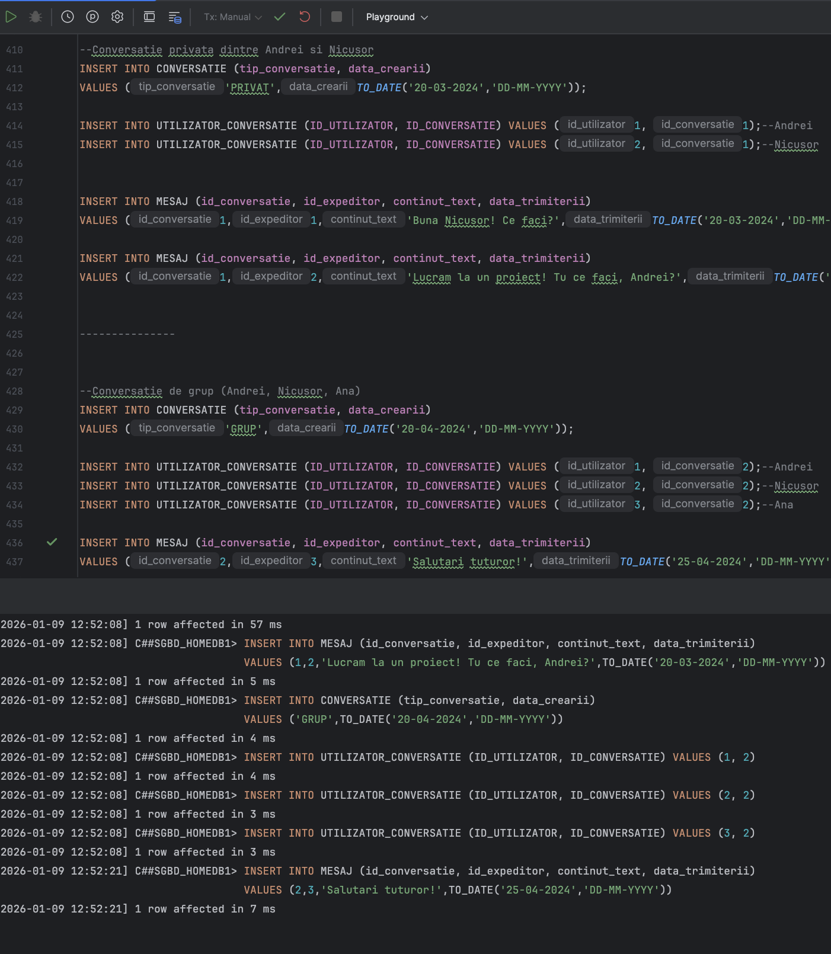
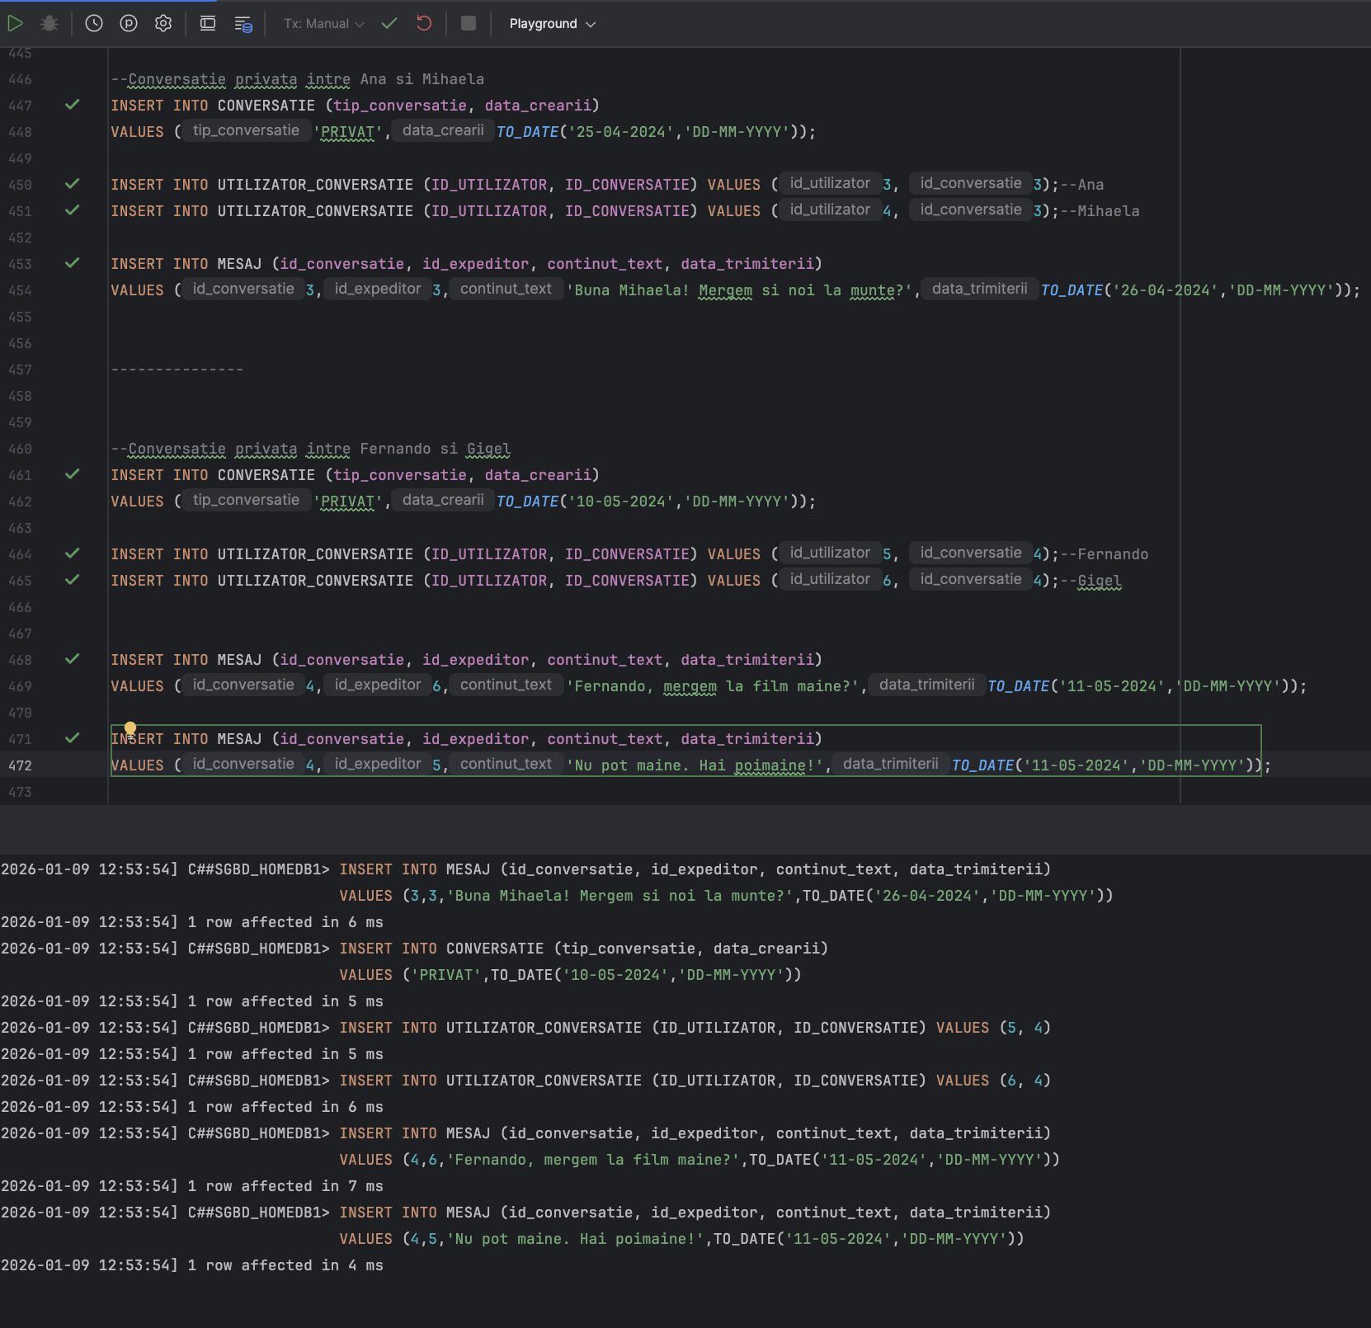
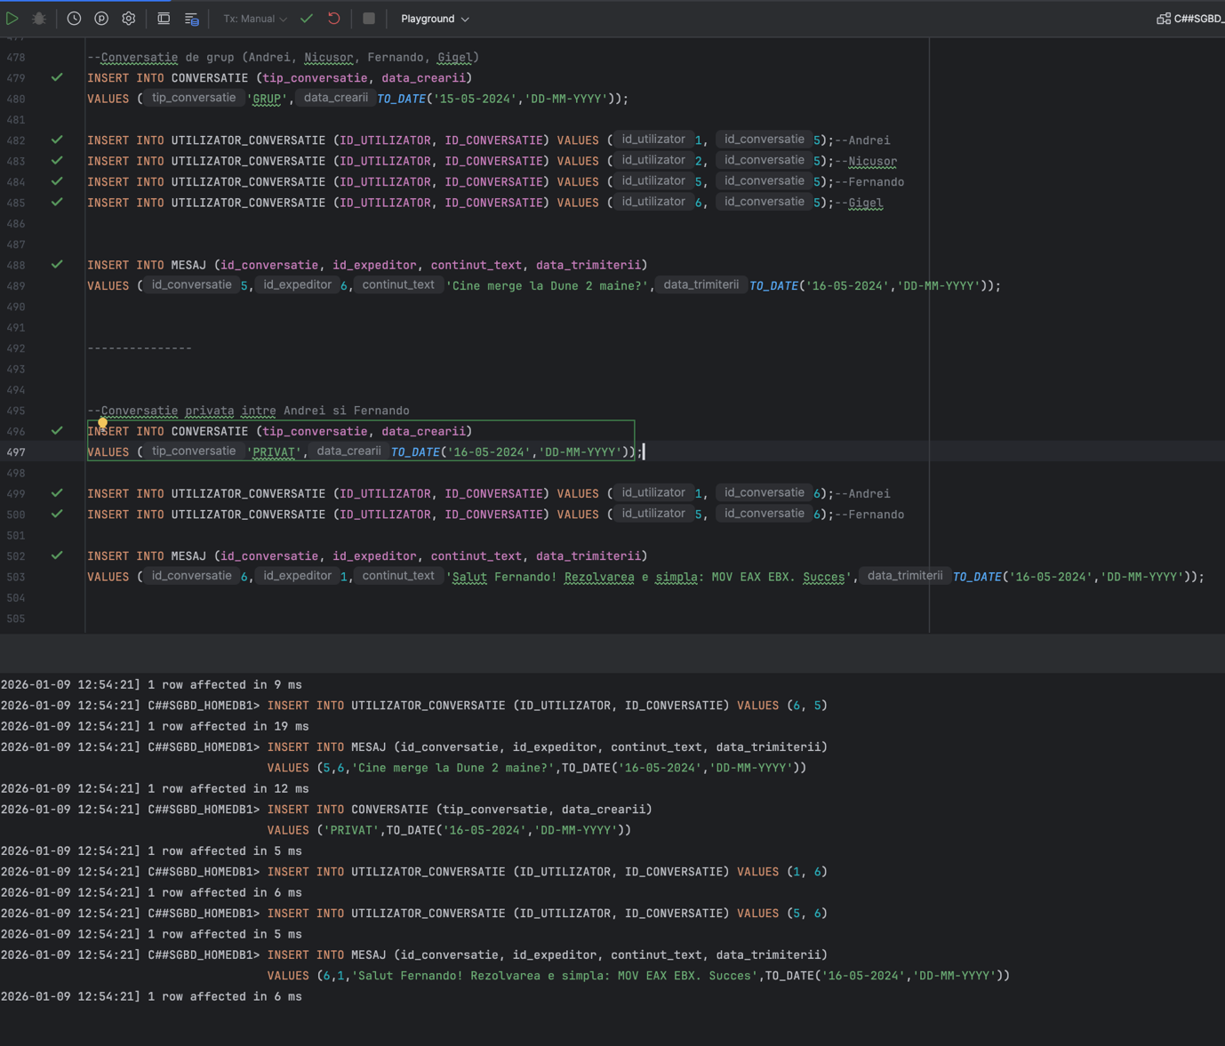

Postări, reacții și comentarii

Cod:

--Andrei posteaza pe grupul Programatorii ASC
INSERT INTO POSTARE (id_utilizator, id_grup, continut_text, fisier, tip_media,data_postarii)
VALUES(
1, 1,
'Bine ati venit pe grupul de ASC!',
NULL, NULL,
TO_DATE('10-03-2024','DD-MM-YYYY')
);

--Nicusor comenteaza la postarea lui Andrei
INSERT INTO COMENTARIU (id_utilizator, id_postare, continut_text, data_postarii)
VALUES (2,1,
'Multumim, Andrei!',
TO_DATE('11-03-2024','DD-MM-YYYY')
);

--Nicusor apreciaza postarea lui Andrei
INSERT INTO REACTIE (id_utilizator, id_postare, tip_reactie, data_trimiterii)
VALUES (2,1,'APRECIERE',TO_DATE('11-03-2024','DD-MM-YYYY'));

--Fernando reactioneaza cu Interesant la postarea lui Andrei
INSERT INTO REACTIE (id_utilizator, id_postare, tip_reactie, data_trimiterii)
VALUES (5,1,'INTERESANT',TO_DATE('03-05-2024','DD-MM-YYYY'));

---------------

--Nicusor posteaza in grupul Calatorii
INSERT INTO POSTARE (id_utilizator, id_grup, continut_text, fisier, tip_media,data_postarii)
VALUES(
2, 3,
'Saptamana trecuta am fost la munte. M-am dat si cu ski-urile',
'munte.jpg', 'IMG',
TO_DATE('10-04-2024','DD-MM-YYYY')
);

--Mihaela aperciaza postarea lui Nicusor
INSERT INTO REACTIE (id_utilizator, id_postare, tip_reactie, data_trimiterii)
VALUES (4,2,'APRECIERE',TO_DATE('11-04-2024','DD-MM-YYYY'));

--Mihaela comenteaza la postarea lui Nicusor
INSERT INTO COMENTARIU (id_utilizator, id_postare, continut_text, data_postarii)
VALUES (4,2,
'Foarte frumos peisajul. Ar intra niste aer curat la munte',
TO_DATE('11-04-2024','DD-MM-YYYY')
);

-------------------

--Ana posteaza pe profil
INSERT INTO POSTARE (id_utilizator, id_grup, continut_text, fisier, tip_media,data_postarii)
VALUES(
3, NULL,
'Prima mea postare profil!',
NULL, NULL,
TO_DATE('20-04-2024','DD-MM-YYYY')
);

--Mihaela apreciaza postarea Anei de pe profil
INSERT INTO REACTIE (id_utilizator, id_postare, tip_reactie, data_trimiterii)
VALUES (4,3,'APRECIERE',TO_DATE('21-04-2024','DD-MM-YYYY'));

--Mihaela comenteaza la postarea Anei de pe profli
INSERT INTO COMENTARIU (id_utilizator, id_postare, continut_text, data_postarii)
VALUES (4,3,
'Bine ai venit Ana!',
TO_DATE('21-04-2024','DD-MM-YYYY')
);

--------------------

--Ana posteaza pe clubul de lectura
INSERT INTO POSTARE (id_utilizator, id_grup, continut_text, fisier, tip_media,data_postarii)
VALUES(
3, 5,
'Ce ati citit interesant in utlima vreme?',
NULL, NULL,
TO_DATE('10-05-2024','DD-MM-YYYY')
);

----------------------

--Fernando posteaza pe profil
INSERT INTO POSTARE (id_utilizator, id_grup, continut_text, fisier, tip_media,data_postarii)
VALUES(
5, NULL,
'Am fost la un concert in acest weekend. A fost super',
'concert.mp4', 'VID',
TO_DATE('12-05-2024','DD-MM-YYYY')
);

-------------------------

--Fernando posteaza pe ASC
INSERT INTO POSTARE (id_utilizator, id_grup, continut_text, fisier, tip_media,data_postarii)
VALUES(
5, 1,
'As avea nevoie de ajutor cu ultimul exercitiul din laboratul 5. Ma poatea ajuta cineva?',
'laborator5.jpg', 'IMG',
TO_DATE('15-05-2024','DD-MM-YYYY')
);

--Andrei apreciaza postarea lui Fernando
INSERT INTO REACTIE (id_utilizator, id_postare, tip_reactie, data_trimiterii)
VALUES (1,6,'INTERESANT',TO_DATE('15-05-2024','DD-MM-YYYY'));

--Andrei ii raspunde lui Fernando la postarea despre labul asc
INSERT INTO COMENTARIU (id_utilizator, id_postare, continut_text, data_postarii)
VALUES (1,6,
'Ti-am dat mesaj cu rezolvarea pe privat',
TO_DATE('16-05-2024','DD-MM-YYYY')
);
--Fernando ii multumeste lui Andrei
INSERT INTO COMENTARIU (id_utilizator, id_postare, continut_text, data_postarii)
VALUES (5,6,
'Mersi mult!',
TO_DATE('16-05-2024','DD-MM-YYYY')
);

---------------------

--Gigel posteaza in filme
INSERT INTO POSTARE (id_utilizator, id_grup, continut_text, fisier, tip_media,data_postarii)
VALUES(
6, 4,
'Recomand filmul Dune 2. L-am vazut la cinema si chiar mi a placut',
NULL, NULL,
TO_DATE('20-05-2024','DD-MM-YYYY')
);

--Nicusor ii comenteaza lui Gigel
INSERT INTO COMENTARIU (id_utilizator, id_postare, continut_text, data_postarii)
VALUES (2,7,
'Ar trebui sa ma uit si eu atunci!',
TO_DATE('21-05-2024','DD-MM-YYYY')
);

PrintScreen:

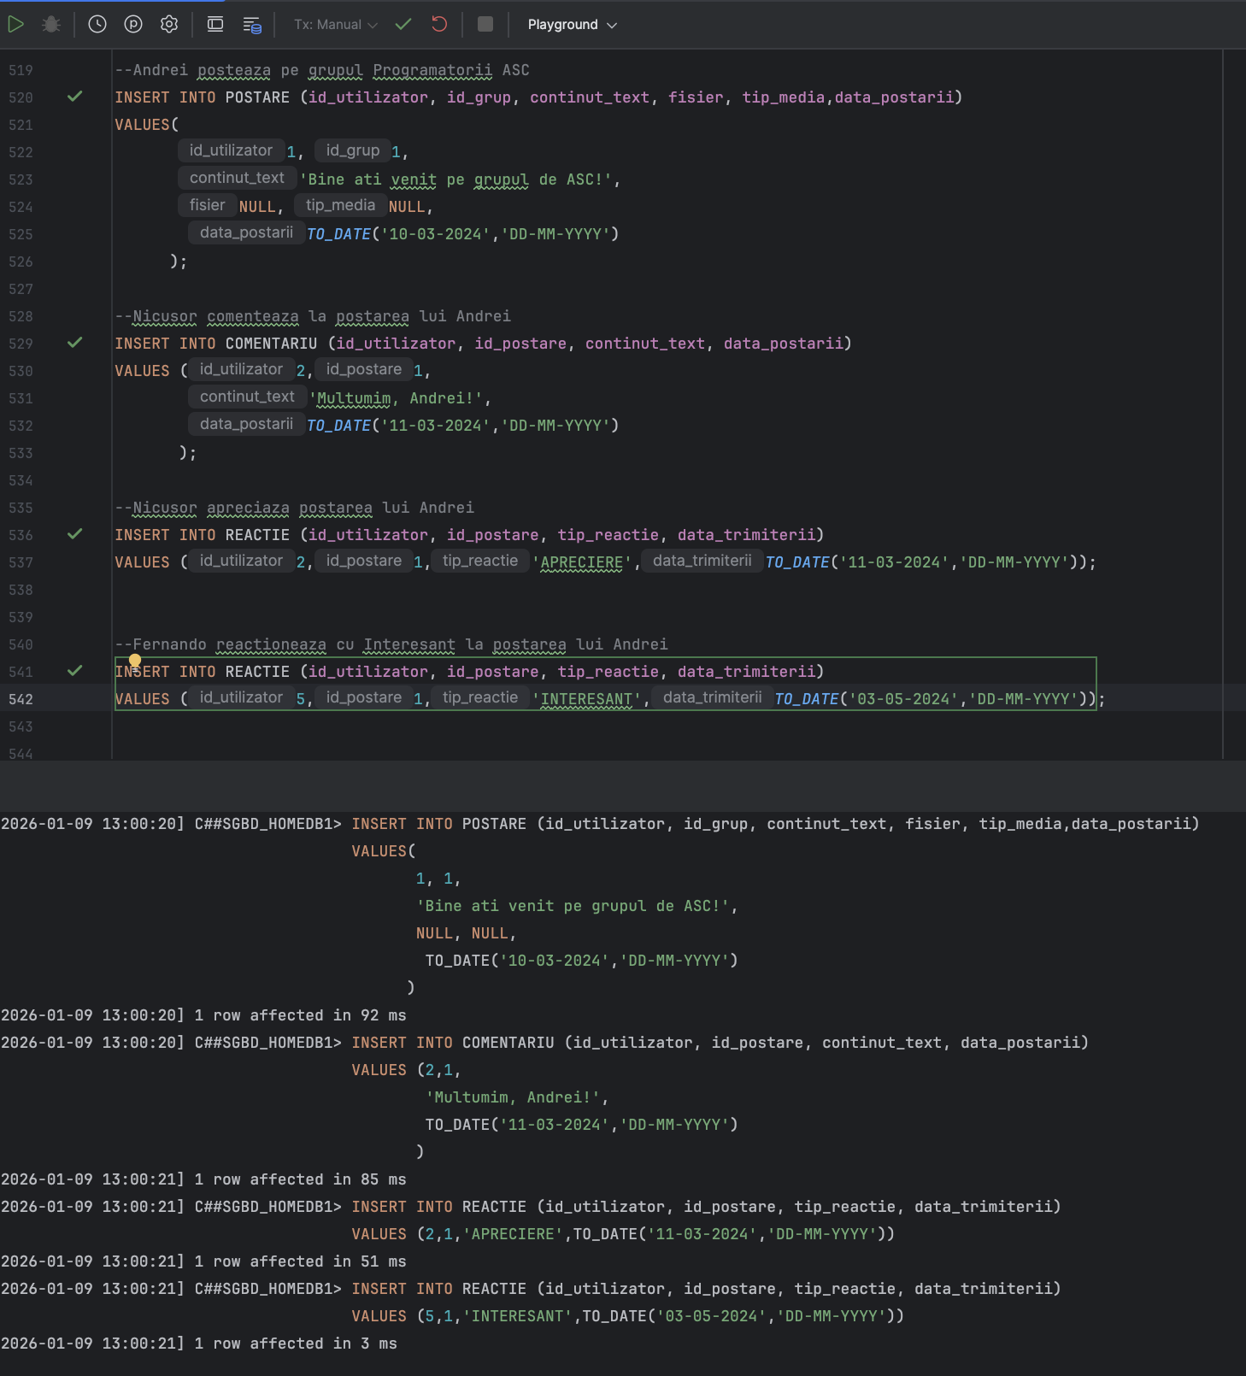
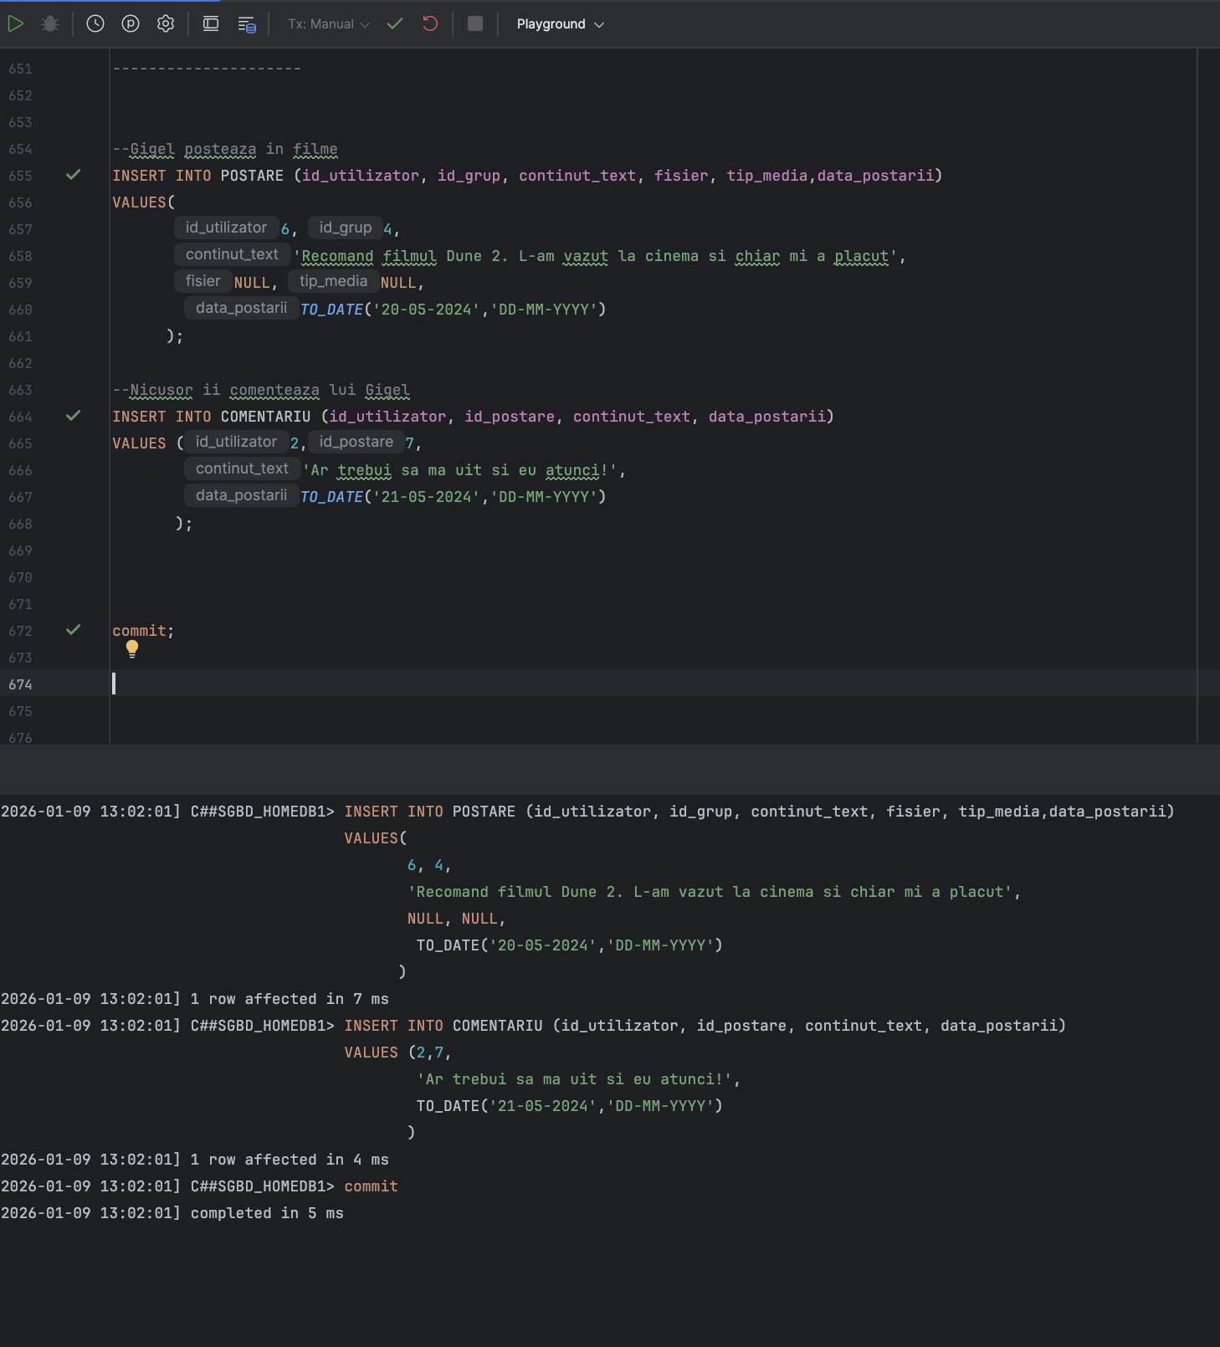

Formulați în limbaj natural o problemă pe care să o rezolvați folosind un subprogram stocat independent care să utilizeze toate cele 3 tipuri de colecții studiate. Apelați subprogramul.

Enunțul problemei: Se dorește implementarea unei funcționalități de afișare a profilului complet pentru un utilizator specificat prin ID. Procedura trebuie să afișeze lista de prieteni a utilizatorului (folosind tablouri imbricate), ultimele 3 grupuri în care a intrat utilizatorul (folosind vectori) si o statistică a activității sale, adică numărul de postări și comentarii (folosind tablouri indexate).

Cod:

CREATE OR REPLACE PROCEDURE p_afisare_profil_utilizator(
p_id_utilizator IN UTILIZATOR.ID_UTILIZATOR%type
) IS

--tablou imbricat pentru lista de prieteni
TYPE t_lista_prieteni IS TABLE OF VARCHAR2(256);
v_prieteni t_lista_prieteni :=t_lista_prieteni();

-- vector pentru ultimele 3 grupuri
TYPE t_istoric_grupuri IS VARRAY(3) OF VARCHAR2(256);
v_grupuri t_istoric_grupuri := t_istoric_grupuri();

--tablou indexat pentru statisca activitatii
TYPE t_statistici IS TABLE OF NUMBER INDEX BY VARCHAR2(64);
v_statistica t_statistici;

v_nume_utilizator UTILIZATOR.NUME%type;

BEGIN

--gasirea numelui utilizatorului
SELECT NUME
INTO v_nume_utilizator
FROM UTILIZATOR
WHERE ID_UTILIZATOR=p_id_utilizator;

DBMS_OUTPUT.PUT_LINE('----------------------------------------');
DBMS_OUTPUT.PUT_LINE('PROFIL UTILIZATOR: ' || v_nume_utilizator);
DBMS_OUTPUT.PUT_LINE('----------------------------------------');
DBMS_OUTPUT.PUT_LINE(' ');

FOR rezultat IN
(
--cautam prietenii
SELECT U.NUME
FROM PRIETENIE P
JOIN UTILIZATOR U ON P.ID_PRIETEN = U.ID_UTILIZATOR
WHERE P.ID_UTILIZATOR=p_id_utilizator AND P.STATUS='ACCEPTAT'

UNION

SELECT U2.NUME
FROM PRIETENIE P2
JOIN UTILIZATOR U2 ON P2.ID_UTILIZATOR=U2.ID_UTILIZATOR
WHERE P2.ID_PRIETEN=p_id_utilizator AND P2.STATUS='ACCEPTAT'

) LOOP
v_prieteni.EXTEND;
v_prieteni(v_prieteni.LAST):=rezultat.NUME;
end loop;

--Afisam prietenii
DBMS_OUTPUT.PUT_LINE('LISTA PRIETENI:' || v_prieteni.COUNT);
IF(v_prieteni.COUNT>0) THEN
FOR i IN v_prieteni.FIRST .. v_prieteni.LAST LOOP
DBMS_OUTPUT.PUT_LINE(v_prieteni(i));
end loop;
ELSE
DBMS_OUTPUT.PUT_LINE('Utilizatorul nu are prieteni');
END IF;

--gasim ultimele grupuri in care a intrat utilizatorul (maxim 3)
FOR rezulat IN
(
SELECT G.NUME_GRUP
FROM UTILIZATOR_GRUP UG
JOIN GRUP G ON UG.ID_GRUP = G.ID_GRUP
WHERE UG.ID_UTILIZATOR=p_id_utilizator
ORDER BY UG.DATA_ADERARII DESC
) LOOP

IF v_grupuri.COUNT<3 THEN
v_grupuri.extend;
v_grupuri(v_grupuri.LAST) := rezulat.NUME_GRUP;
end if;
end loop;

--afisam grupurile
DBMS_OUTPUT.PUT_LINE(' ');
DBMS_OUTPUT.PUT_LINE('GRUPURI RECENTE:');
IF v_grupuri.COUNT>0 THEN

FOR i IN v_grupuri.FIRST .. v_grupuri.LAST LOOP
DBMS_OUTPUT.PUT_LINE(v_grupuri(i));
end loop;
ELSE
DBMS_OUTPUT.PUT_LINE('Utilizatorul nu face parte din niciun grup');
end if;

--cream statistica despre postari, comentarii si reactii
SELECT COUNT(*)
INTO v_statistica('Postari')
FROM POSTARE
WHERE ID_UTILIZATOR=p_id_utilizator;

SELECT COUNT(*)
INTO v_statistica('Comentarii')
FROM COMENTARIU
WHERE ID_UTILIZATOR=p_id_utilizator;

SELECT COUNT(*)
INTO v_statistica('Reactii')
FROM REACTIE
WHERE ID_UTILIZATOR=p_id_utilizator;

--afisam statistica
DBMS_OUTPUT.PUT_LINE(' ');
DBMS_OUTPUT.PUT_LINE('STATISTICA ACTIVITATE:');

DBMS_OUTPUT.PUT_LINE('Postari create: ' || v_statistica('Postari'));
DBMS_OUTPUT.PUT_LINE('Comentarii scrise: ' || v_statistica('Comentarii'));
DBMS_OUTPUT.PUT_LINE('Reactii lasate: ' || v_statistica('Reactii'));

end;
/

PrintScreen:
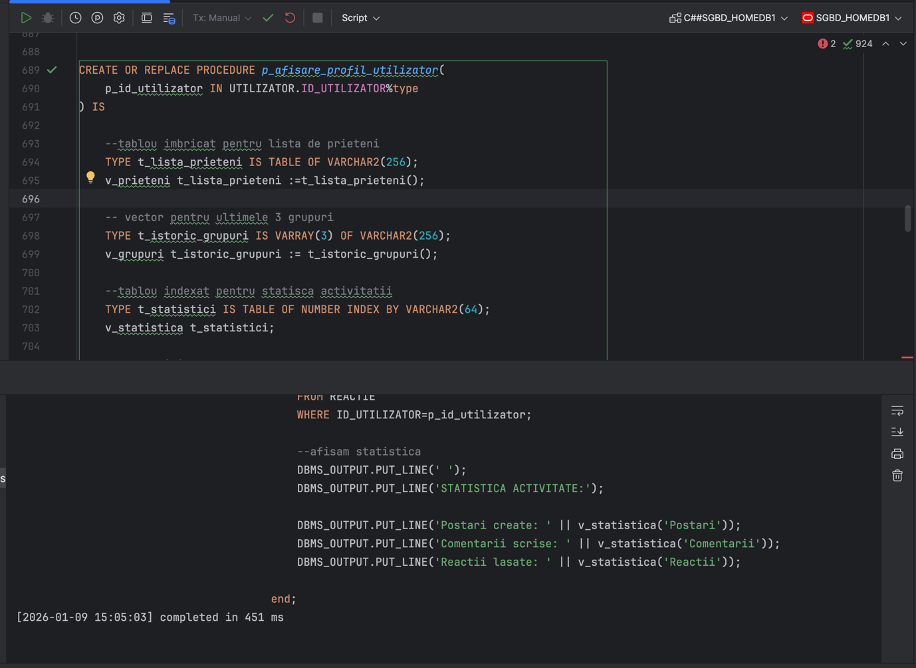

Cod testare:
--apelam procedura
BEGIN
p_afisare_profil_utilizator(5);
end;
/

PrintScreen:
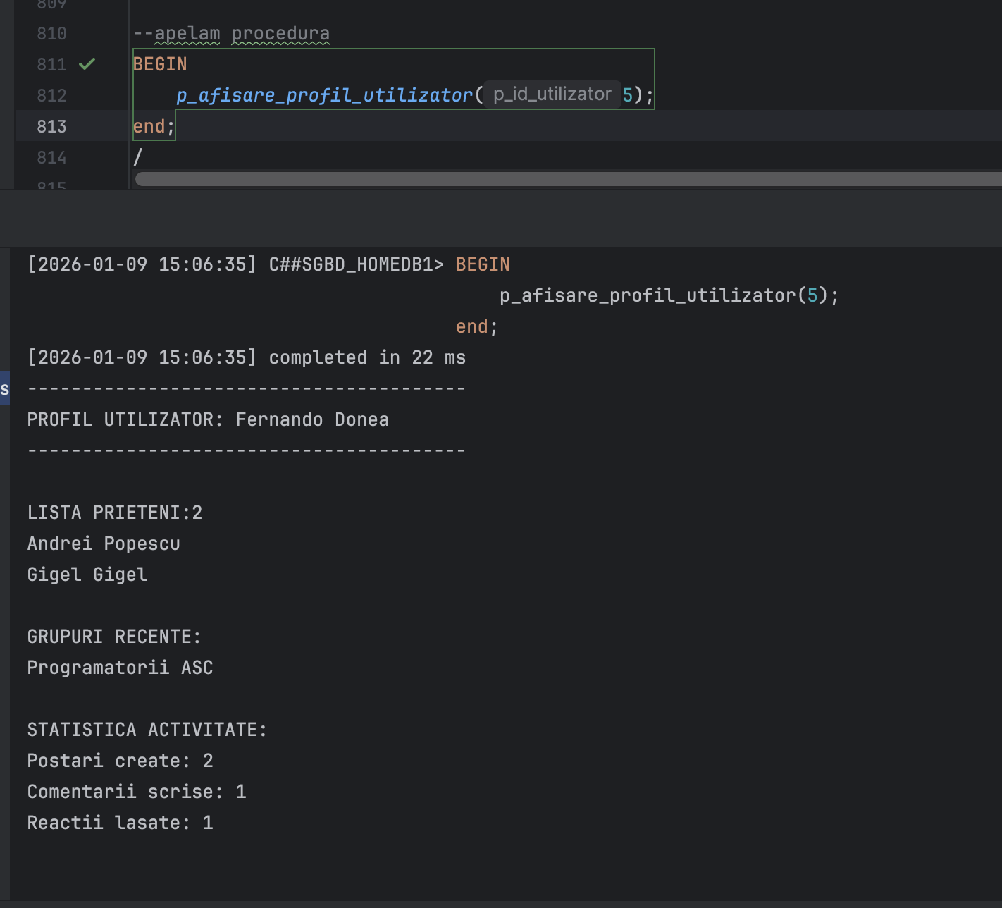

Formulați în limbaj natural o problemă pe care să o rezolvați folosind un subprogram stocat independent care să utilizeze 2 tipuri diferite de cursoare studiate, unul dintre acestea fiind cursor parametrizat, dependent de celălalt cursor. Apelați subprogramul.

Enunțul problemei:
Se dorește afișarea postărilor prietenilor unui utilizator. Procedura va folosi un cursor clasic pentru a identifica prietenii utilizatorului, iar apoi un ciclu cursor parametrizat (care primește ca argument id-ul prietenului curent) pentru a afișa postările prietenului.

Cod:
CREATE OR REPLACE PROCEDURE p_afisare_postari_prieteni(
p_id_utilizator UTILIZATOR.ID_UTILIZATOR%type
) IS
--cursor pentru a cauta prietenii
CURSOR c_prieteni IS
SELECT U.ID_UTILIZATOR, U.NUME
FROM PRIETENIE PRT
JOIN UTILIZATOR U ON PRT.ID_PRIETEN=U.ID_UTILIZATOR
WHERE PRT.ID_UTILIZATOR = p_id_utilizator AND PRT.STATUS='ACCEPTAT'
UNION
SELECT U.ID_UTILIZATOR, U.NUME
FROM PRIETENIE PRT
JOIN UTILIZATOR U ON PRT.ID_UTILIZATOR=U.ID_UTILIZATOR
WHERE PRT.ID_PRIETEN=p_id_utilizator AND PRT.STATUS='ACCEPTAT';
--cursor pentru postarile unui utilizator
CURSOR c_postari (c_id_prieten NUMBER) IS
SELECT P.CONTINUT_TEXT, P.DATA_POSTARII,G.NUME_GRUP
FROM POSTARE P
LEFT JOIN GRUP G ON P.ID_GRUP=G.ID_GRUP
WHERE P.ID_UTILIZATOR=c_id_prieten
ORDER BY DATA_POSTARII DESC;
v_nume_utilizator UTILIZATOR.NUME%type;
v_prieten_id UTILIZATOR.ID_UTILIZATOR%type;
v_prieten_nume UTILIZATOR.NUME%type;
v_are_postari BOOLEAN;
BEGIN
SELECT NUME
INTO v_nume_utilizator
FROM UTILIZATOR
WHERE ID_UTILIZATOR=p_id_utilizator;
DBMS_OUTPUT.PUT_LINE(' ');
DBMS_OUTPUT.PUT_LINE('----------------------------------------');
DBMS_OUTPUT.PUT_LINE('Postarile prietenilor lui ' || v_nume_utilizator);
DBMS_OUTPUT.PUT_LINE('----------------------------------------');
DBMS_OUTPUT.PUT_LINE(' ');
OPEN c_prieteni;
LOOP
FETCH c_prieteni INTO v_prieten_id, v_prieten_nume;
EXIT WHEN c_prieteni%NOTFOUND; --iesire cand nu mai sunt randuri
DBMS_OUTPUT.PUT_LINE(v_prieten_nume || ':');
DBMS_OUTPUT.PUT_LINE(' ');
v_are_postari:=FALSE;
FOR postare IN c_postari(v_prieten_id) LOOP
v_are_postari:=TRUE;
DBMS_OUTPUT.PUT_LINE(postare.CONTINUT_TEXT);
IF postare.NUME_GRUP IS NULL THEN
DBMS_OUTPUT.PUT_LINE('Profil');
ELSE
DBMS_OUTPUT.PUT_LINE(postare.NUME_GRUP);
end if;
DBMS_OUTPUT.PUT_LINE(postare.DATA_POSTARII);
DBMS_OUTPUT.PUT_LINE(' ');
end loop;
IF v_are_postari = FALSE THEN
DBMS_OUTPUT.PUT_LINE('Nicio postare');
end if;
DBMS_OUTPUT.PUT_LINE('----------');
end loop;
CLOSE c_prieteni;
end;
/

PrintScreen:
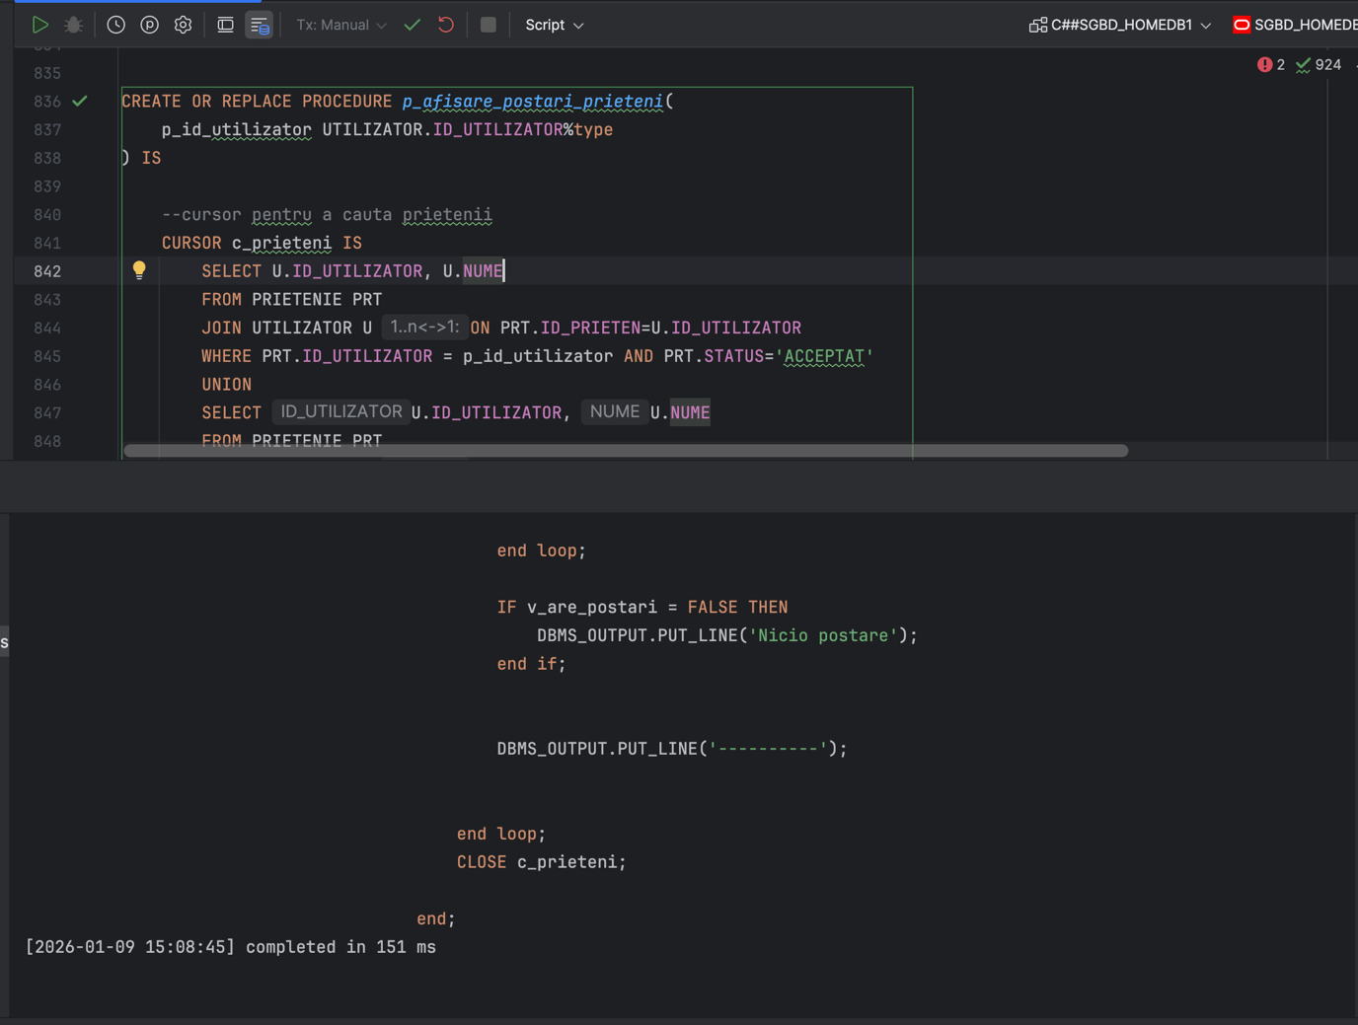

Cod testare:
BEGIN
p_afisare_postari_prieteni(5);
end;
/

PrintScreen:
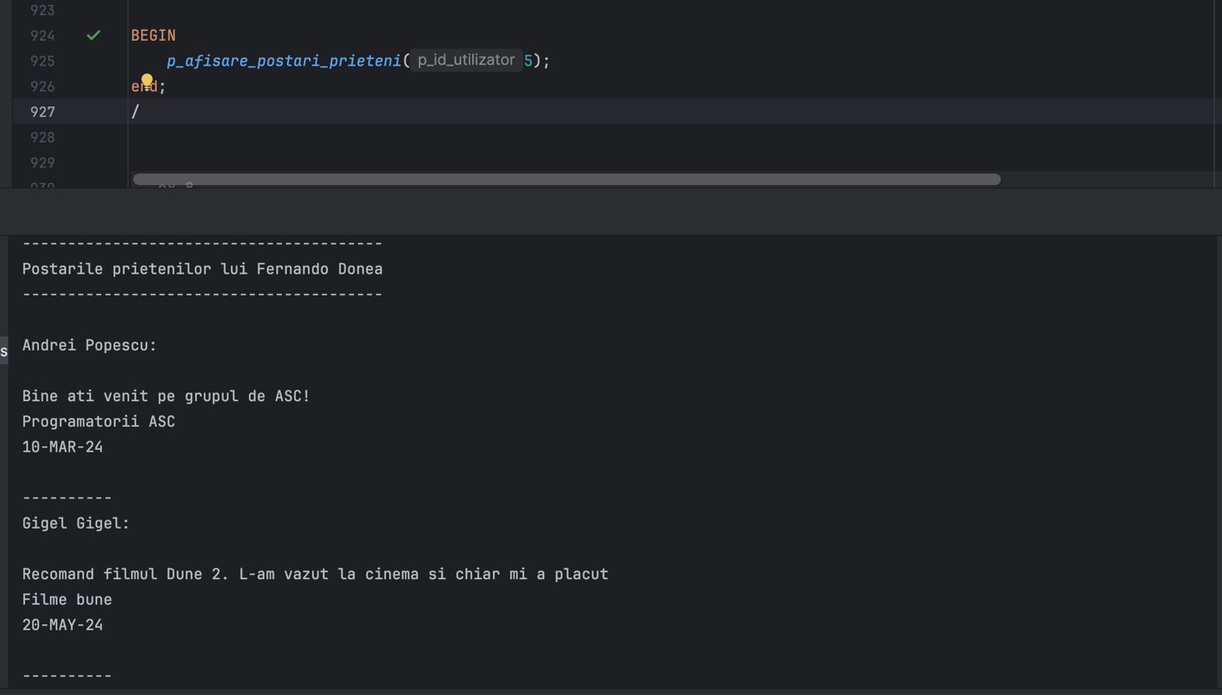

Formulați în limbaj natural o problemă pe care să o rezolvați folosind un subprogram stocat independent de tip funcție care să utilizeze într-o singură comandă SQL 3 dintre tabelele create. Tratați toate excepțiile care pot apărea, incluzând excepțiile predefinite NO_DATA_FOUND și TOO_MANY_ROWS. Apelați subprogramul astfel încât să evidențiați toate cazurile tratate.

Enunțul problemei:
Se dorește căutarea unui text în toate postările existente. Funcția căuta în conținutul text al postărilor și afișează postarea (autorul, locația tot conținutul postării) în care se regăsește secvența de tip text căutată. Dacă nu se găsește nicio postare sau dacă sunt prea multe postări care conțin textul căutat, se va afișa o eroare.

Cod:
CREATE OR REPLACE FUNCTION f_cauta_continut (
p_text_cautat IN VARCHAR2
) RETURN VARCHAR2
IS
v_rezultat VARCHAR2(256);
v_nume_utilizator VARCHAR2(256);
v_nume_grup VARCHAR2(256);
v_continut_text VARCHAR2(256);
BEGIN
SELECT U.NUME, NVL(G.NUME_GRUP,'Profil Personal'), P.CONTINUT_TEXT
INTO v_nume_utilizator, v_nume_grup, v_continut_text
FROM POSTARE P
JOIN UTILIZATOR U ON P.ID_UTILIZATOR = U.ID_UTILIZATOR
LEFT JOIN GRUP G ON P.ID_GRUP = G.ID_GRUP
WHERE UPPER(P.CONTINUT_TEXT) LIKE ('%' || TRIM(UPPER(p_text_cautat)) || '%');
v_rezultat := 'Postare gasita cu textul "'||p_text_cautat
|| '" | Autor: ' || v_nume_utilizator
|| ' | Locatie: ' || v_nume_grup
||' | Cotinut : "'|| v_continut_text || '"';
return v_rezultat;
EXCEPTION
WHEN NO_DATA_FOUND THEN
RETURN 'Eroare: Nu s a gasit nicio postare cu textul "' || p_text_cautat || '"';
WHEN TOO_MANY_ROWS THEN
RETURN 'Eroare: Prea multe postari contin textul "' || p_text_cautat || '"';
WHEN OTHERS THEN
RETURN 'Eroare necunoscuta';
end;
/

PrintScreen:

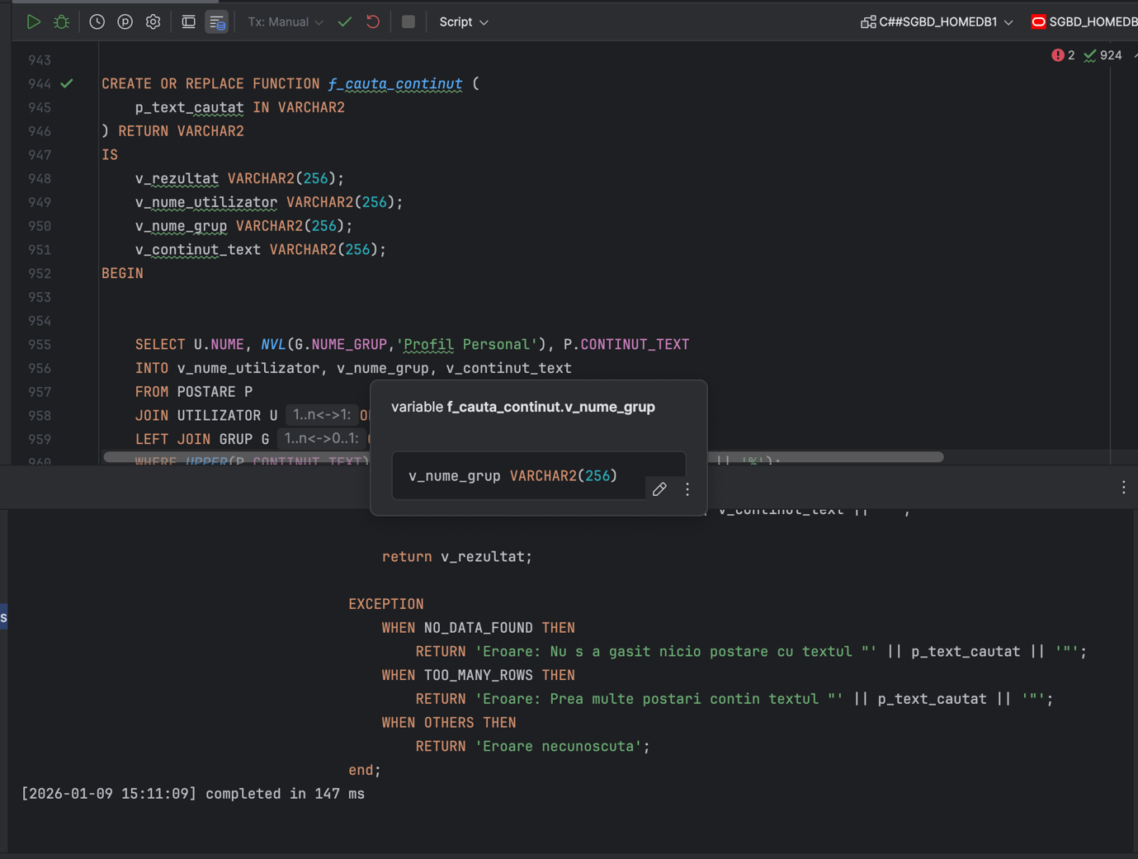

Cod testare:

BEGIN
DBMS_OUTPUT.PUT_LINE(f_cauta_continut('ASC '));
end;
/
BEGIN
DBMS_OUTPUT.PUT_LINE(f_cauta_continut('la'));
end;
/
BEGIN
DBMS_OUTPUT.PUT_LINE(f_cauta_continut('BANANA '));
end;
/

Printscreen:
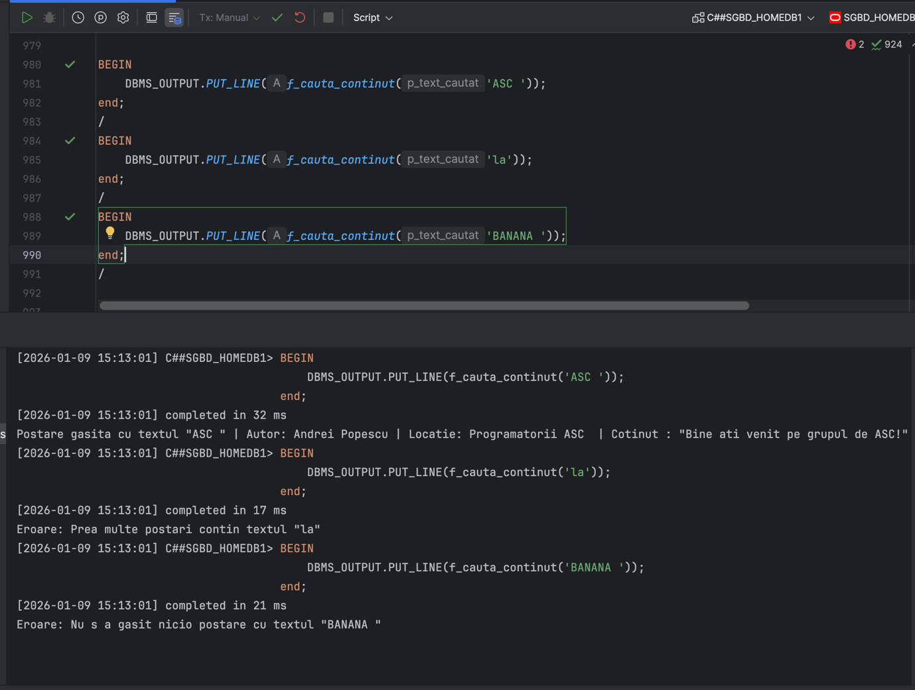

Formulați în limbaj natural o problemă pe care să o rezolvați folosind un subprogram stocat independent de tip procedură care să aibă minim 2 parametri și să utilizeze într-o singură comandă SQL 5 dintre tabelele create. Definiți minim 2 excepții proprii, altele decât cele predefinite la nivel de sistem. Apelați subprogramul astfel încât să evidențiați toate cazurile definite și tratate.

Enunțul problemei:
Să dorește realizarea unui sistem de notificări care afișează un număr stabilit de notificări pentru un anumit utilizator. Procedura primește ca parametru id-ul unui utilizator, un număr maxim de notificări și afișează cele mai recente notificări ale utilizatorului (cereri de prietenie, reacții și comentarii).

Cod:

CREATE OR REPLACE PROCEDURE p_notificari(
p_id_utilizator IN VARCHAR2,
p_limita IN NUMBER
)
IS
v_id_utilizator UTILIZATOR.ID_UTILIZATOR%type;
v_nume_utilizator UTILIZATOR.NUME%type;
v_nr_notificari NUMBER :=0;

exceptie_limita_invalida EXCEPTION;
exceptie_user_inexistent EXCEPTION;
exceptie_zero_notificari EXCEPTION;
BEGIN

--verificam limita notificarilor
BEGIN
--nu putem avea limita negativa notificari sau un numar prea mare
IF p_limita <=0 OR p_limita>=256 THEN
RAISE exceptie_limita_invalida;
end if;
END;

--verificam daca exista utilizatorul
BEGIN
SELECT U.ID_UTILIZATOR,U.NUME
INTO v_id_utilizator,v_nume_utilizator
FROM UTILIZATOR U
WHERE U.ID_UTILIZATOR=p_id_utilizator;
EXCEPTION
WHEN NO_DATA_FOUND THEN
RAISE exceptie_user_inexistent;
END;

DBMS_OUTPUT.PUT_LINE(' ');
DBMS_OUTPUT.PUT_LINE('------------------------------------------------------------------');
DBMS_OUTPUT.PUT_LINE('Ultimele '|| p_limita || ' notificari ale utilizatorului ' || v_nume_utilizator);
DBMS_OUTPUT.PUT_LINE('------------------------------------------------------------------');
DBMS_OUTPUT.PUT_LINE(' ');

FOR rezultat IN
(
SELECT * FROM
(
--cereri de prietenie
SELECT U.NUME || ' ti a trimis o cere de prietenie' AS mesaj,
P.DATA_TRIMITERII AS data_notificare
FROM PRIETENIE P
JOIN UTILIZATOR U ON P.ID_UTILIZATOR = U.ID_UTILIZATOR
WHERE P.ID_PRIETEN = p_id_utilizator
--AND P.STATUS='ASTEPTARE' AND P.DATA_TRIMITERII >= SYSDATE - p_nr_zile

UNION

--comentarii
SELECT U.NUME || 'a comentat "' || C.CONTINUT_TEXT || '" la postarea ta',
C.DATA_POSTARII AS data_notificare
FROM COMENTARIU C
JOIN POSTARE POST ON C.ID_POSTARE = POST.ID_POSTARE
JOIN UTILIZATOR U ON C.ID_UTILIZATOR = U.ID_UTILIZATOR
WHERE POST.ID_UTILIZATOR = p_id_utilizator

UNION

--reactii
SELECT U.NUME || ' a reactionat cu ' || R.TIP_REACTIE || ' la postarea ta' AS mesaj,
R.DATA_TRIMITERII AS data_notificare

FROM REACTIE R
JOIN POSTARE P ON R.ID_POSTARE = P.ID_POSTARE
JOIN UTILIZATOR U ON R.ID_UTILIZATOR = U.ID_UTILIZATOR
WHERE P.ID_UTILIZATOR = p_id_utilizator

ORDER BY 2 DESC
)WHERE ROWNUM<=p_limita
) LOOP
DBMS_OUTPUT.PUT_LINE(rezultat.mesaj);
DBMS_OUTPUT.PUT_LINE(rezultat.data_notificare);
DBMS_OUTPUT.PUT_LINE(' ');

v_nr_notificari:=v_nr_notificari+1;
end loop;

IF v_nr_notificari = 0 THEN
RAISE exceptie_zero_notificari;
end if;

EXCEPTION
WHEN exceptie_user_inexistent THEN
RAISE_APPLICATION_ERROR(-20010, 'Eroare: Utilizatorul nu a fost gasit');
WHEN exceptie_zero_notificari THEN
RAISE_APPLICATION_ERROR(-20011, 'Eroare:Utilizatorul nu are notificari');
WHEN exceptie_limita_invalida THEN
RAISE_APPLICATION_ERROR(-20012, 'Eroare: Limita de notificari invalida');
WHEN OTHERS THEN
RAISE_APPLICATION_ERROR(-20013, 'Eroare necunoscuta');

end;
/

Printscreen:
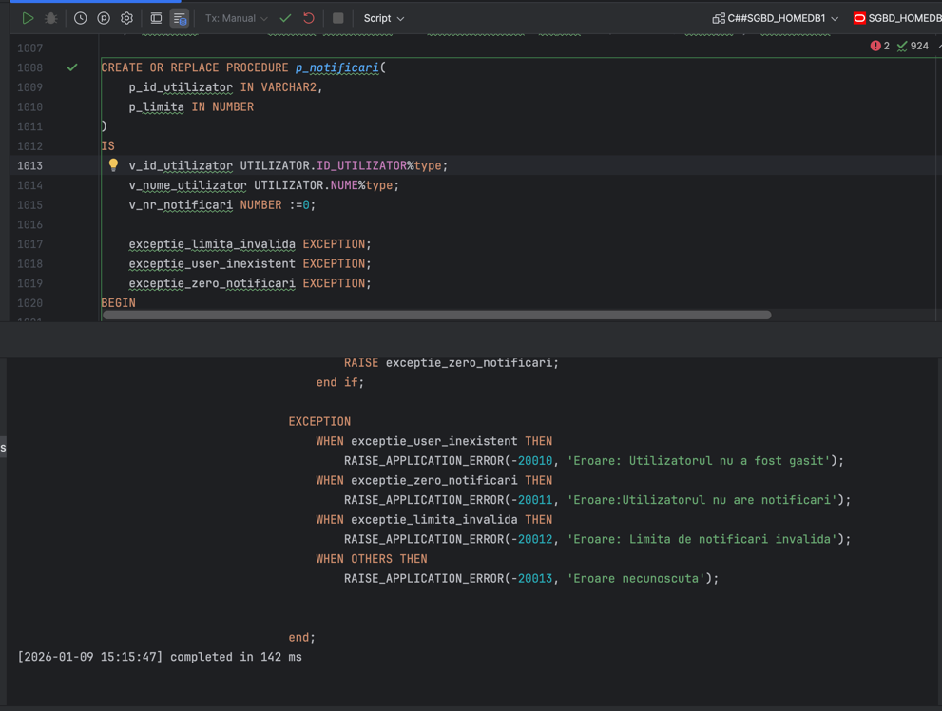

Cod testare:
BEGIN
p_notificari(1,2);
end;
/
BEGIN
p_notificari(1,4);
end;
/
--exceptie: utilizatorul nu exista
BEGIN
p_notificari(100,2);
end;
/
--exceptie: limita de notificari invalida
BEGIN
p_notificari(1,-1);
end;
/
--exceptie: nu exista notificari
BEGIN
p_notificari(7,2);
end;
/
PrintScreen:
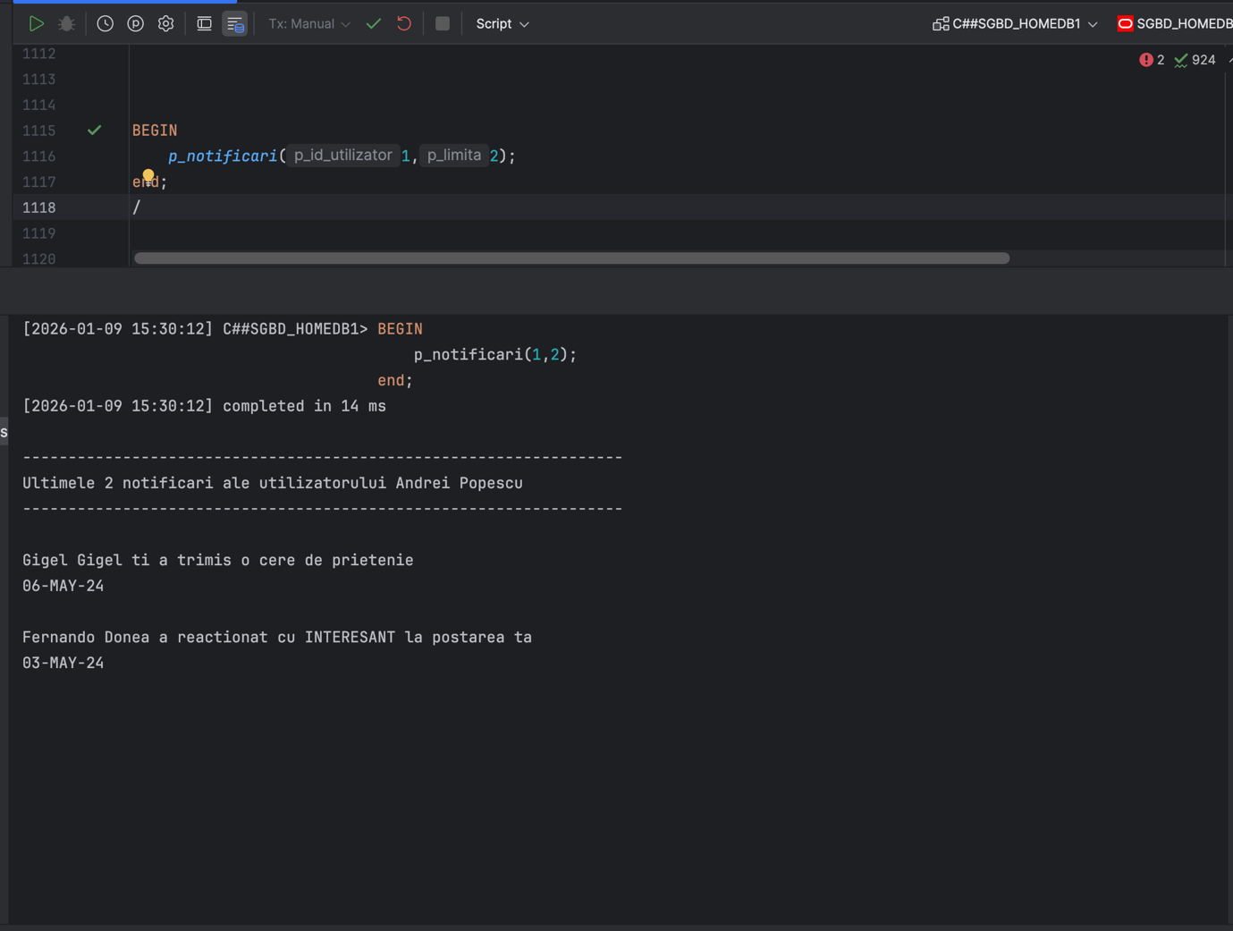
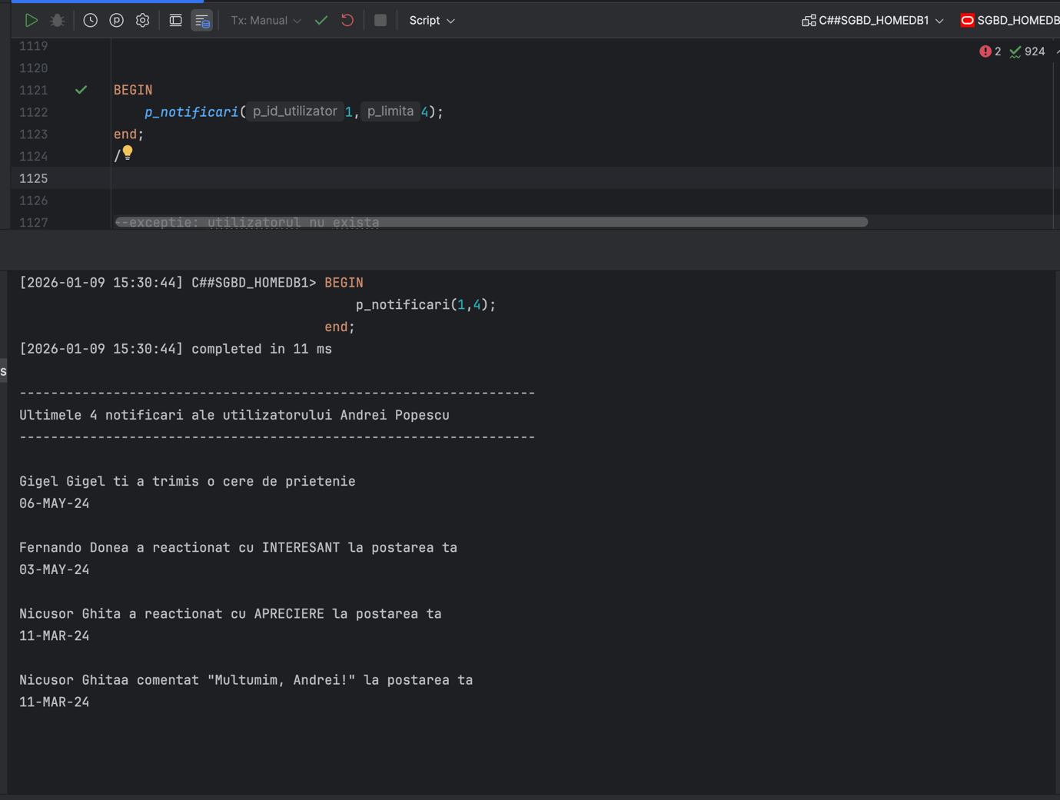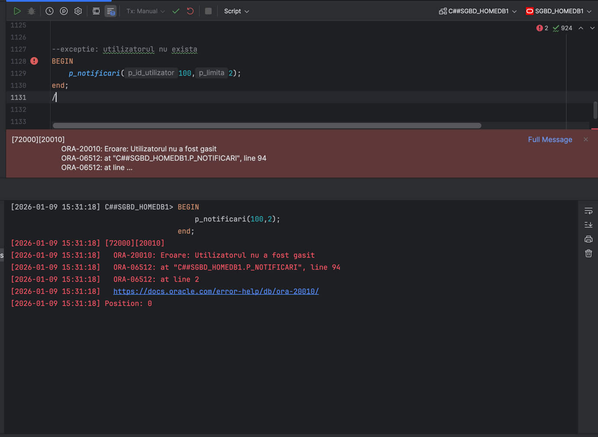

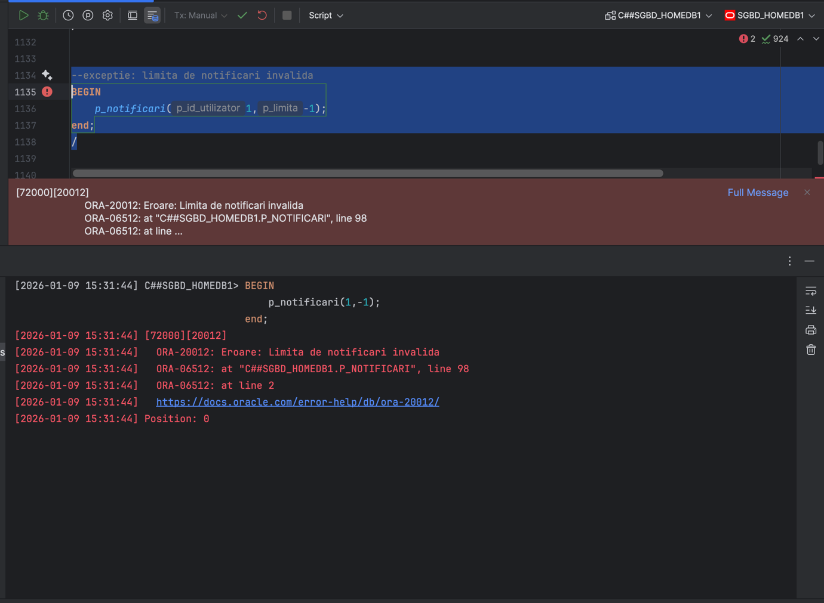
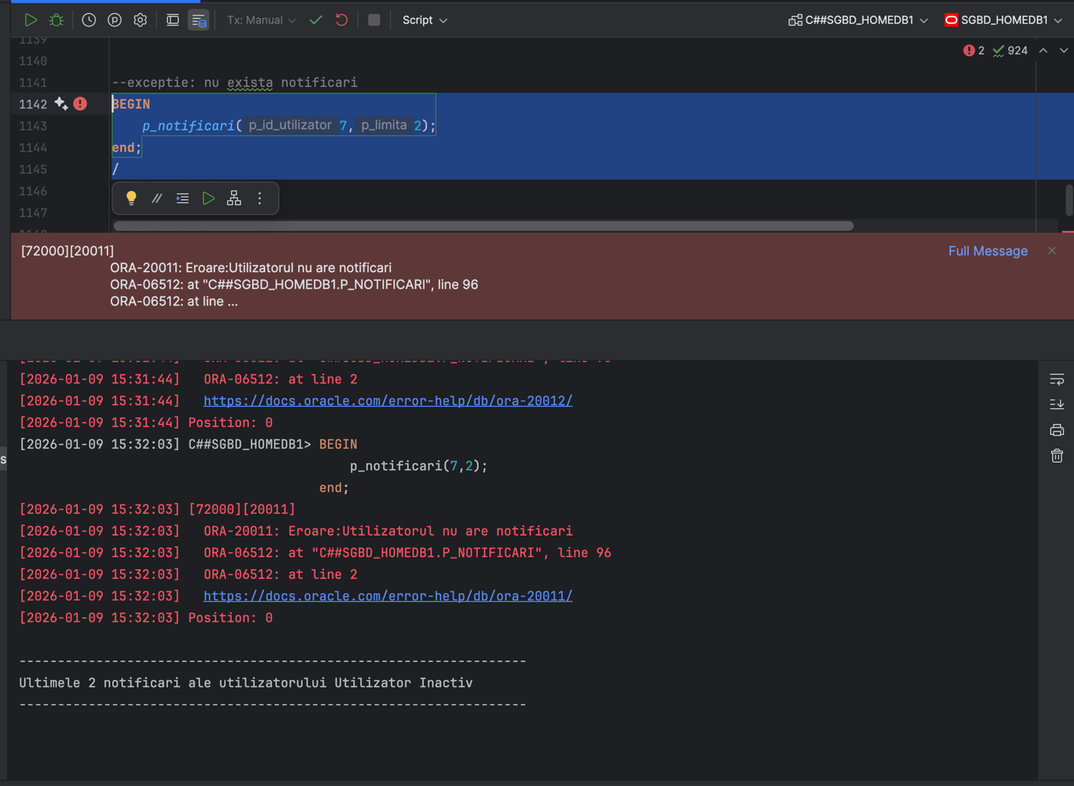

Definiți un trigger de tip LMD la nivel de comandă. Declanșați trigger-ul.

Enunțul problemi:
Se interzice adăugarea, modificarea sau ștergerea postărilor cât timp serverul este în mentenanță.

Cod:
CREATE OR REPLACE PACKAGE p_stare_server IS
v_mentenanta BOOLEAN :=FALSE;
END;
/

CREATE OR REPLACE TRIGGER trigger_modificare_mentenanta
BEFORE INSERT OR UPDATE OR DELETE ON POSTARE
BEGIN
IF p_stare_server.v_mentenanta = TRUE THEN
RAISE_APPLICATION_ERROR(-20014,'Sistemul este in mentenanta! Nu puteti modifica, adauga sau sterge postari!');
end if;
end;
/

PrintScreen:
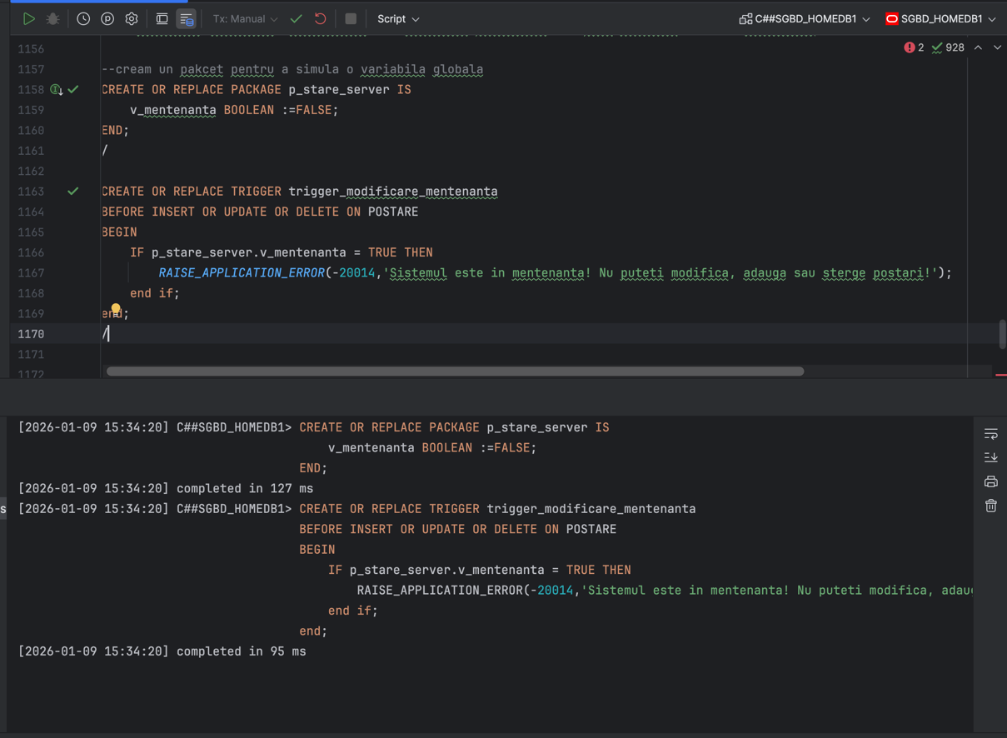
Cod testare:
BEGIN
--incercam inserarea cat timp serverul nu este in mentenanta
DBMS_OUTPUT.PUT_LINE('Serverul este in stara normala');
BEGIN
INSERT INTO POSTARE (ID_UTILIZATOR, CONTINUT_TEXT)
VALUES (1,'Test Postare');
DBMS_OUTPUT.PUT_LINE('Succes: Postare Creata');
EXCEPTION
WHEN OTHERS THEN
DBMS_OUTPUT.PUT_LINE(SQLERRM);
end;

rollback;

p_stare_server.v_mentenanta:=True;
DBMS_OUTPUT.PUT_LINE('Serverul este in stare de mentenanta');

BEGIN
INSERT INTO POSTARE (ID_UTILIZATOR, CONTINUT_TEXT)
VALUES (1,'Test Postare');
DBMS_OUTPUT.PUT_LINE('Succes: Postare Creata');
EXCEPTION
WHEN OTHERS THEN
DBMS_OUTPUT.PUT_LINE(SQLERRM);
end;

p_stare_server.v_mentenanta:=False;
end;
/
Printscreen:
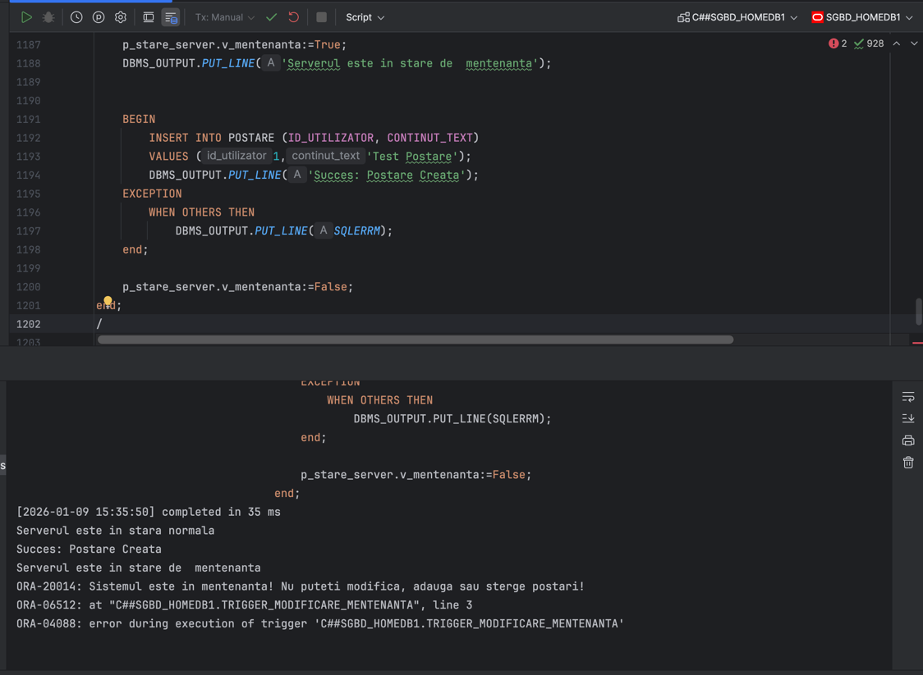

Definiți un trigger de tip LMD la nivel de linie. Declanșați trigger-ul.

Enunț problemă:
Se dorește moderarea comentariilor. Un comentariu nu poate fi lăsat dacă conține cuvinte interzise.

Cod:
CREATE OR REPLACE TRIGGER trigger_limbaj_licentios
BEFORE INSERT OR UPDATE OF CONTINUT_TEXT ON COMENTARIU
FOR EACH ROW
BEGIN
IF INSTR(UPPER(:NEW.CONTINUT_TEXT),'CUVANT INTERZIS') > 0 THEN
RAISE_APPLICATION_ERROR(-20015, 'Comentariul contine cuvinte interzie!');
end if;
END;
/

PrintScreen:
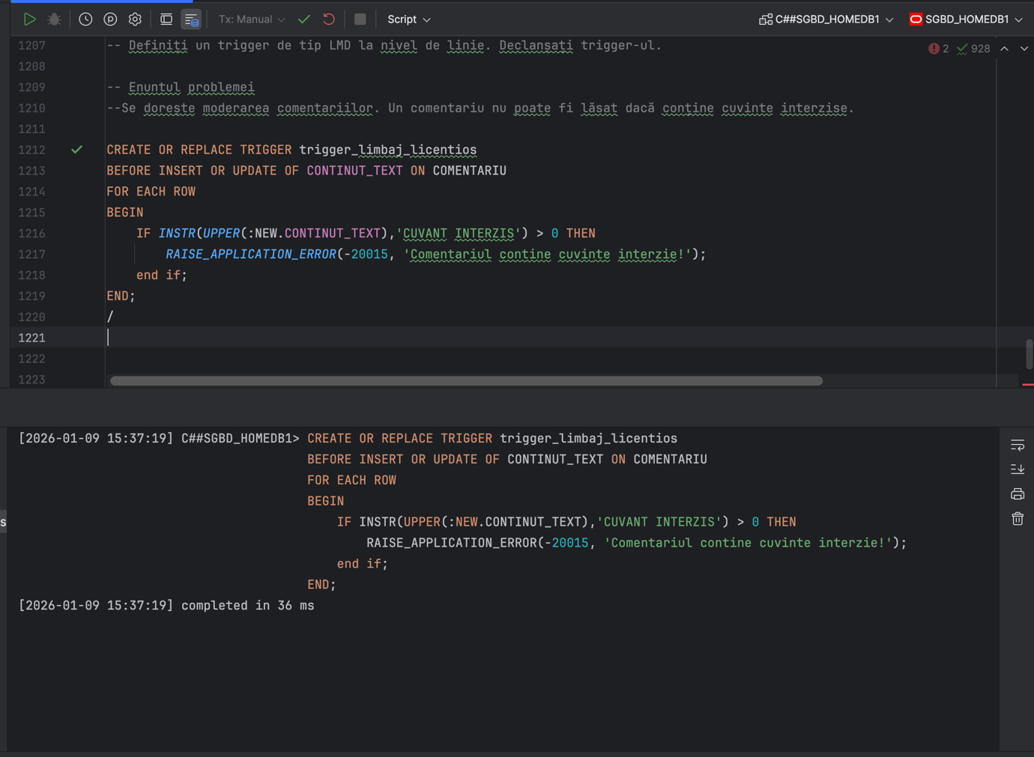

Cod testare:
BEGIN
INSERT INTO COMENTARIU (ID_UTILIZATOR, ID_POSTARE, CONTINUT_TEXT)
VALUES (1,1,
'Comentariu care contine un cuvant decent'
);
rollback ;
End;
/
BEGIN
INSERT INTO COMENTARIU (ID_UTILIZATOR, ID_POSTARE, CONTINUT_TEXT)
VALUES (1,1,
'Comentariu care contine un cuvant interzis'
);
rollback;
end;
/

PrintScreen:
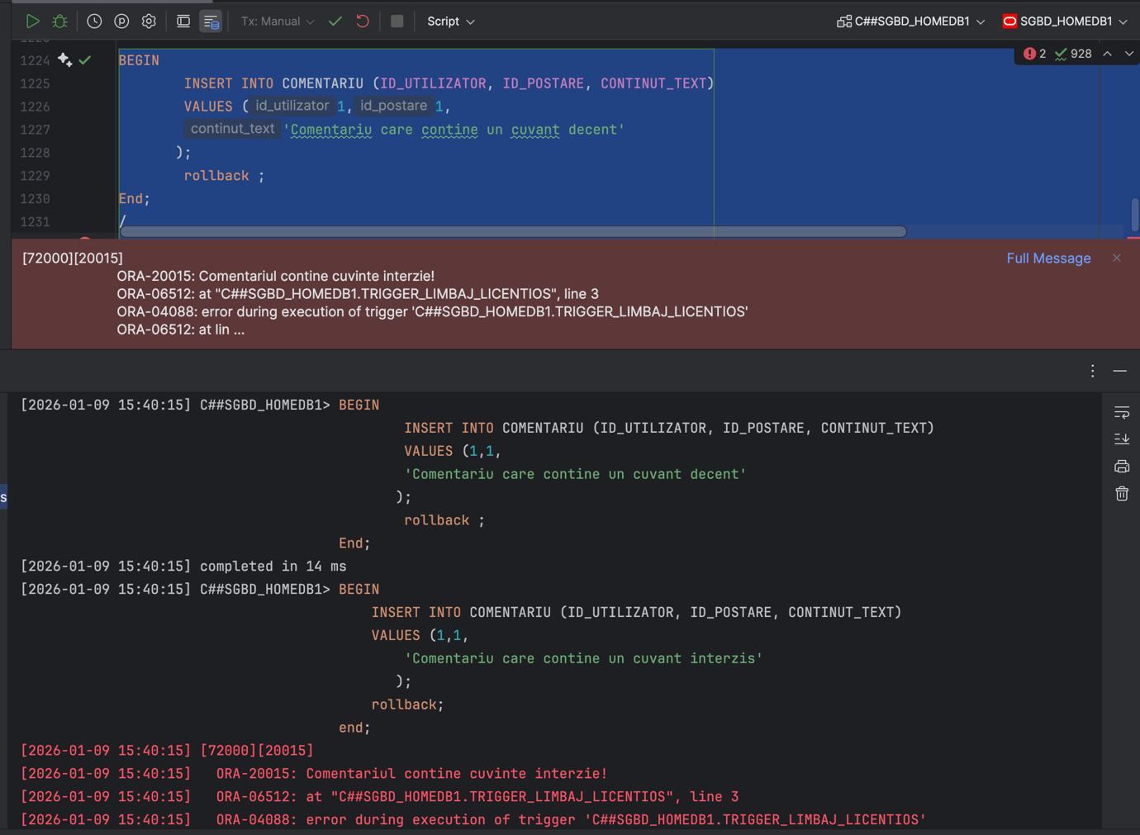

Definiți un trigger de tip LDD. Declanșați trigger-ul.

Enunț problemă:
Se dorește monitorizare tuturor modificărilor asupra bazei de date. Orice instrucție de tip LDD va fi înregistrată într-un istoric de schimbări.

Cod:
REATE TABLE ISTORIC_SCHIMBARI
(
id_schimbare NUMBER GENERATED BY DEFAULT AS IDENTITY,
utilizator varchar2(256),
comanda_rulata VARCHAR2(256),
tabel_modificat VARCHAR2(256),
data DATE
);
/
CREATE OR REPLACE TRIGGER trigger_schimbari_baza_date
AFTER CREATE OR DROP OR ALTER ON SCHEMA
BEGIN
INSERT INTO ISTORIC_SCHIMBARI (utilizator, comanda_rulata, tabel_modificat,data)
VALUES (
USER,
SYS.SYSEVENT,
SYS.DICTIONARY_OBJ_NAME,
SYSDATE
);
end;

PrintScreen:
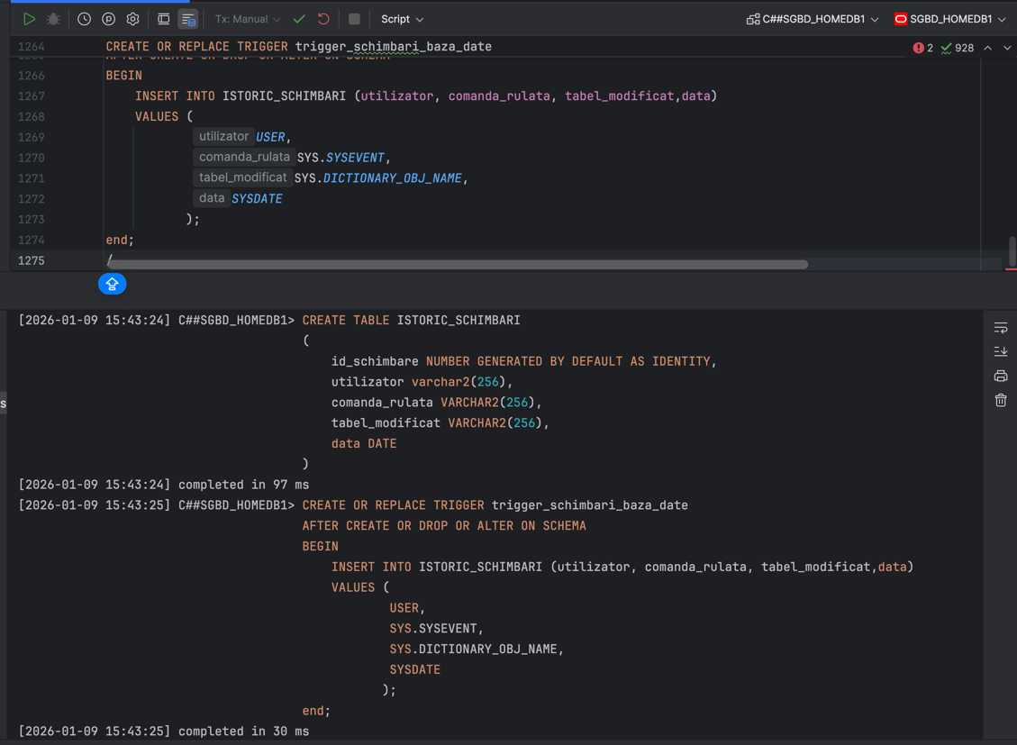

Cod testare:

BEGIN
EXECUTE IMMEDIATE 'CREATE TABLE TABEL_TEST (id_number NUMBER)';

EXECUTE IMMEDIATE 'ALTER TABLE TABEL_TEST ADD (nume VARCHAR2(256))';

EXECUTE IMMEDIATE 'DROP TABLE TABEL_TEST';

END;
/
SELECT * FROM ISTORIC_SCHIMBARI;
/

PrintScreen:
